**BỘ CÔNG THƯƠNG**

**TRƯỜNG ĐẠI HỌC CÔNG THƯƠNG TP.HCM**

**KHOA CÔNG NGHỆ THÔNG TIN**



**PHÁT TRIỂN PHẦN MỀM & ỨNG DỤNG THÔNG MINH**

ĐỀ TÀI: PHẦN MỀM ĐẶT PHÒNG KHÁCH SẠN ONLINE

*TP.HCM, tháng 09 năm 2024*

**BỘ CÔNG THƯƠNG**

**TRƯỜNG ĐẠI HỌC CÔNG THƯƠNG TP.HCM**

**KHOA CÔNG NGHỆ THÔNG TIN**



**PHÁT TRIỂN PHẦN MỀM & ỨNG DỤNG THÔNG MINH**

ĐỀ TÀI: PHẦN MỀM ĐẶT PHÒNG KHÁCH SẠN ONLINE

GVHD: Vũ Văn Vinh

Lớp: 12DHTH_TD (thứ 3 tiết 1-5)

NHÓM THỰC HIỆN:

1. Nguyễn Phúc Bảo Nhân
2. Nguyễn Thanh Tuyền
3. Đặng Thị Kim Ngân

DANH SÁCH THÀNH VIÊN

|  |  |  |  |  |
| --- | --- | --- | --- | --- |
| **STT** | **MSSV** | **HỌ TÊN** | **NỘI DUNG PHỤ TRÁCH** | **ĐÁNH GIÁ**  **(%)** |
| 1 | 2001215998 | Nguyễn Phúc Bảo Nhân |  | 100 |
| 2 | 2001216293 | Nguyễn Thanh Tuyền |  | 100 |
| 3 |  | Đặng Thị Kim Ngân |  | 100 |

LỜI CẢM ƠN

Để hoàn thành báo cáo đề cương này trước hết em xin gửi đến Thầy Vũ Văn Vinh, người đã tận tình hướng dẫn, giúp đỡ nhóm em hoàn thành đề cương chi tiết này lời cảm ơn sâu sắc nhất. Đồng thời cám ơn Thầy đã bỏ qua những sai sót và chậm trễ của nhóm em trong quá trình thực hiện.

Bài báo cáo đề cương thực hiện trong khoảng thời gian 6 tuần. Bước đầu đi vào thực tế của nhóm em còn nhiều hạn chế và bỡ ngỡ nên không tránh khỏi những thiếu sót, do vậy rất mong nhận được đóng góp quý báu từ quý thầy.

Kính chúc quý thầy có thật nhiều sức khỏe và thành công!

LỜI MỞ ĐẦU

Trong thời kỳ số hóa ngày nay, việc đặt phòng khách sạn trực tuyến đã trở thành một phần không thể thiếu của cuộc sống hàng ngày. Với sự thuận tiện và linh hoạt của việc mua sắm trực tuyến, cùng với nhu cầu ngày càng tăng cao về việc đặt phòng trước khi đi du lịch, ứng dụng đặt phòng khách sạn online là một công cụ quan trọng giúp người dùng dễ dàng tìm kiếm và đặt phòng từ bất kỳ đâu, vào bất kỳ thời điểm nào.

Chúng tôi tự hào giới thiệu một ứng dụng đặt phòng khách sạn đáng tin cậy và tiện lợi, được xây dựng trên nền tảng ngôn ngữ lập trình Java và cơ sở dữ liệu Oracle. Với sự kết hợp của công nghệ tiên tiến và sự tận tâm với trải nghiệm người dùng, ứng dụng của chúng tôi mang lại một cách tiếp cận thông minh và hiệu quả để đặt phòng khách sạn.

Bằng cách sử dụng ngôn ngữ lập trình Java, chúng tôi đã xây dựng một hệ thống ứng dụng linh hoạt, có thể hoạt động trên nhiều nền tảng khác nhau và đảm bảo tính bảo mật cao. Đồng thời, việc sử dụng cơ sở dữ liệu Oracle giúp quản lý dữ liệu một cách hiệu quả và đáng tin cậy, đảm bảo rằng thông tin của khách hàng được bảo vệ một cách tốt nhất.

Hãy cùng trải nghiệm sức mạnh của công nghệ khi kết hợp với dịch vụ chuyên nghiệp và tận tâm. Hãy cùng chúng tôi khám phá và tận hưởng những chuyến du lịch đáng nhớ, bắt đầu từ việc đặt phòng khách sạn một cách dễ dàng và tiện lợi thông qua ứng dụng của chúng tôi!

**Chương 1:** Tổng quan Giới thiệu sơ lược về đề tài

**Chương 2:** Tìm hiểu về công nghệ Winform C# và SQL Server

**Chương 3:** Phân tích hệ thống

**Chương 4:** Thiết kế hệ thống

**Chương 5:** Cài đặt thực nghiệm và đánh giá

**Chương 6:** Kết luận và hướng phát triển

MỤC LỤC

DANH SÁCH THÀNH VIÊN 1

LỜI CẢM ƠN 2

LỜI MỞ ĐẦU 3

MỤC LỤC 4

Chương 1: Tổng quan giới thiệu sơ lược về đề tài 6

1.1 Giới thiệu 6

1.2 Các hệ thống liên quan 6

1.3 Mục tiêu và Phạm vi đề tài 6

1.3.1 Mục tiêu đề tài 6

1.3.2 Phạm vi đề tài 6

1.4 Đối tượng Khách hàng 6

1.5 Đối tượng nghiên cứu 6

1.6 Đối tượng khảo sát 7

1.7 Nội dung và phương pháp nghiên cứu 7

1.8 Công cụ và thiết bị sử dụng 7

1.9 Các biểu mẫu thu thập 7

1.10 Tổng Kết Chương 8

Chương 2: TÌM HIỂU VỀ CÔNG NGHỆ WINFORMS C# VÀ SQL SERVER 9

2. 1 Tìm hiểu về WinForms C# 9

2.1.1 Giới thiệu 9

2.1.2 Một số thành phần chính 9

2.1.3 Ưu điểm, nhược điểm 9

2.1.4 Cài đặt 10

2. 2 Tìm hiểu về SQL Server 12

2.2.1 Giới thiệu 12

2.2.2 Một số thành phần chính 13

2.2.3 Ưu điểm, nhược điểm 13

2.2.4 Cài đặt 14

Chương 3: PHÂN TÍCH HỆ THỐNG 19

3.1 Giới Thiệu 19

3.2 Mô Hình Hóa Nghiệp Vụ 19

3.2.1 Sơ đồ Use-Case nghiệp vụ 19

3.2.2 Mô hình hóa quy trình nghiệp vụ 19

3.2.2.1 Mô hình hóa quy trình nghiệp vụ Tìm kiếm phòng 19

3.2.2.2 Mô hình hóa quy trình nghiệp vụ Tìm Kiếm Dịch Vụ 21

3.2.2.3 Mô hình hóa quy trình nghiệp vụ Đặt Phòng Khách Sạn 22

3.2.2.4 Mô hình hóa quy trình nghiệp vụ Tra Cứu Lịch Sử Đặt Phòng 24

3.3 Mô hình hóa chức năng 26

3.3.1 Đặc tả Use Case Hệ Thống 26

3.3.1.1 Đặc tả UseCase “Đăng nhập” 26

3.3.1.2 Đặc tả use case “Đăng ký” 27

3.3.1.3 Đặc tả use case “Xem Thông Tin Cá Nhân” 28

3.3.1.4 Đặc tả use case “Đặt Phòng” 29

3.3.1.5 Đặc tả use case “Thanh Toán” 30

3.3.1.6 Đặc tả use case “Xem Danh Sách Phòng” 31

3.3.1.7 Đặc tả use case “Xem Danh Sách Dịch Vụ” 32

3.3.1.8 Đặc tả use case “Quản lý Danh Sách Khách Hàng” 33

3.3.1.9 Đặc tả use case “Quản lý Danh Sách Phòng” 34

3.3.1.10 Đặc tả use case “Quản lý Danh Sách Dịch Vụ” 35

3.3.1.11 Đặc tả use case “Quản lý Danh Sách Phiếu Đặt Phòng” 36

3.4 Sơ Đồ Lớp Mức Phân Tích 38

3.5 Tổng Kết Chương 38

TÀI LIỆU THAM KHẢO 39

# Tổng quan giới thiệu sơ lược về đề tài

* 1. Giới thiệu

Trong thời đại công nghệ số hiện nay, việc đặt phòng khách sạn trực tuyến đã trở thành một phần thiết yếu trong cuộc sống hàng ngày. Người dùng có thể dễ dàng tìm kiếm và đặt phòng khách sạn ở bất kỳ đâu, vào bất kỳ thời điểm nào thông qua các ứng dụng trực tuyến. Đề tài "Phần mềm đặt phòng khách sạn online" nhằm phát triển một ứng dụng giúp nâng cao trải nghiệm của người dùng trong việc đặt phòng khách sạn một cách thuận tiện và nhanh chóng.

* 1. Các hệ thống liên quan

Hiện nay, trên thị trường đã có nhiều hệ thống đặt phòng khách sạn trực tuyến nổi tiếng như Booking.com, Agoda, và Expedia. Những hệ thống này cung cấp nền tảng để người dùng tìm kiếm và quản lý các dịch vụ lưu trú trên toàn thế giới. Đề tài của chúng ta sẽ tham khảo và học hỏi từ các hệ thống này, đồng thời tập trung vào việc xây dựng một ứng dụng đáp ứng nhu cầu đặc thù của người dùng tại Việt Nam.

* 1. Mục tiêu và Phạm vi đề tài
     1. Mục tiêu đề tài
* Phát triển một nền tảng trực tuyến hỗ trợ khách hàng đặt phòng khách sạn dễ dàng và nhanh chóng.
* Đảm bảo tính minh bạch và chi tiết trong việc cung cấp thông tin dịch vụ.
* Xây dựng hình ảnh uy tín và đáng tin cậy cho ứng dụng.
* Tạo môi trường đặt phòng an toàn và bảo mật cho người dùng.
  + 1. Phạm vi đề tài
* Giới hạn địa lý: Ứng dụng tập trung vào khách hàng tại Thành phố Hồ Chí Minh.
* Đối tượng khách hàng: Những người sống và làm việc tại Thành phố Hồ Chí Minh, đặc biệt là những người có nhu cầu tìm kiếm và đặt phòng khách sạn trực tuyến.
  1. Đối tượng Khách hàng

Khách hàng mục tiêu của ứng dụng là những người đang sống và làm việc tại Thành phố Hồ Chí Minh, có nhu cầu đặt phòng khách sạn một cách nhanh chóng và tiện lợi thông qua nền tảng trực tuyến.

* 1. Đối tượng nghiên cứu

Đối tượng nghiên cứu chính là các khách hàng của ứng dụng, đặc biệt là những người quan tâm đến việc đặt phòng khách sạn trực tuyến và mong muốn có trải nghiệm tốt nhất khi sử dụng dịch vụ này.

* 1. Đối tượng khảo sát

Đối tượng khảo sát bao gồm toàn bộ cộng đồng người tiêu dùng trong khu vực mục tiêu nhằm hiểu rõ hơn về nhu cầu và mong đợi của họ đối với việc đặt phòng khách sạn trực tuyến.

* 1. Nội dung và phương pháp nghiên cứu
* Phương pháp nghiên cứu tài liệu: Thu thập và phân tích các nguồn thông tin đáng tin cậy để hiểu rõ về xu hướng và thách thức trong lĩnh vực đặt phòng khách sạn trực tuyến.
* Phương pháp nghiên cứu thực tiễn: Phỏng vấn trực tiếp khách hàng để thu thập ý kiến và mong đợi của họ.
* Phương pháp xử lý số liệu: Phân tích ý kiến từ khách hàng để đưa ra các quyết định hỗ trợ phát triển ứng dụng.
  1. Công cụ và thiết bị sử dụng
* Ngôn ngữ lập trình: C# - Ngôn ngữ chính để phát triển ứng dụng.
* Hệ quản trị cơ sở dữ liệu: SQL Server - Hệ quản trị cơ sở dữ liệu phổ biến và mạnh mẽ, giúp quản lý thông tin khách hàng và đặt phòng một cách hiệu quả.
* Môi trường phát triển: Visual Studio - Trình soạn thảo và môi trường phát triển ứng dụng chính, hỗ trợ lập trình WinForm với nhiều tính năng mạnh mẽ.
  1. 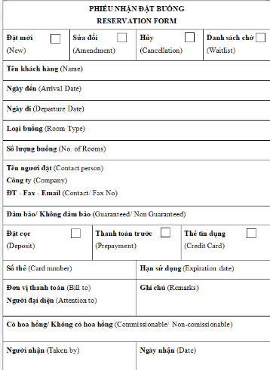 Các biểu mẫu thu thập
  2. Tổng Kết Chương

Trong chương này, chúng ta đã giới thiệu tổng quan về đề tài "Phần mềm đặt phòng khách sạn online" . Chương này đã trình bày chi tiết các nội dung cơ bản bao gồm mục tiêu, phạm vi của đề tài, cũng như đối tượng khách hàng và nghiên cứu. Chúng ta cũng đã đề cập đến các hệ thống liên quan, phương pháp nghiên cứu và các công cụ sử dụng trong quá trình phát triển ứng dụng.

# TÌM HIỂU VỀ CÔNG NGHỆ WINFORMS C# VÀ SQL SERVER

1. Tìm hiểu về WinForms C#
2. Giới thiệu

Winform hay còn gọi là Windows form là giải pháp chạy trên nền Windows. Winform là công nghệ của Microsoft, cho phép lập trình các ứng dụng Windows trên PC. Winform là thuật ngữ mô tả một ứng dụng được viết dùng .NET FrameWorrk và có giao diện người dùng Windows Forms. Mỗi màn hình windows cung cấp một giao diện giúp người dùng giao tiếp với ứng dụng. Giao diện này được gọi là giao diện đồ họa (GUI) của ứng dụng. Các ứng dụng windows chạy trên máy tính – mã lệnh thực thi ngay trên máy tính: Microsoft, Word, Excel, Access, Calculator, yahoo, Mail… đều là các ứng dụng Windows Forms.

1. Một số thành phần chính

Forms: Là cửa sổ chính của ứng dụng, nơi các thành phần giao diện được hiển thị và tương tác.

Controls: Bao gồm các điều khiển giao diện như Button, TextBox, Label, DataGridView, ListBox...Mỗi control thực hiện một chức năng cụ thể và có thể tùy chỉnh theo nhu cầu của ứng dụng.

Events: Sự kiện là các hành động xảy ra trong ứng dụng, như khi người dùng nhấn nút hoặc nhập liệu, giúp ứng dụng phản hồi theo các tình huống khác nhau.

GDI+ (Graphics Device Interface Plus): Là một phần của WinForms cho phép lập trình viên vẽ đồ họa như đường kẻ, hình dạng, hoặc văn bản trong các form.

1. Ưu điểm, nhược điểm

* **Ưu điểm**

Dễ học và sử dụng: C# được thiết kế để dễ học và sử dụng cho các lập trình viên, đặc biệt là cho những người đã có kinh nghiệm với ngôn ngữ lập trình C++ hoặc Java.

Hỗ trợ mạnh mẽ cho lập trình hướng đối tượng: C# là một ngôn ngữ lập trình hướng đối tượng (OOP) mạnh mẽ với tính chất kế thừa, đa hình, trừu tượng và đóng gói.

Tích hợp tốt với nền tảng Microsoft: C# là ngôn ngữ chính thức của nền tảng Microsoft, nên có sự tích hợp tốt với các công cụ và dịch vụ của Microsoft, như .NET Framework và Visual Studio.

Hiệu năng tốt: C# có hiệu năng tương đối tốt, đặc biệt là khi được biên dịch thành mã máy.

Bảo mật: C# có cơ chế bảo mật mạnh mẽ, bao gồm quản lý bộ nhớ tự động và kiểm soát truy cập vào dữ liệu, giúp tránh các lỗ hổng bảo mật phổ biến.

Hỗ trợ đa nền tảng: Với .NET Core (nay đã trở thành .NET 5 và các phiên bản sau), C# hỗ trợ việc phát triển ứng dụng đa nền tảng, bao gồm Windows, macOS và Linux.

* **Nhược điểm**

Phụ thuộc vào môi trường Microsoft: C# thường phụ thuộc vào các công cụ và framework của Microsoft, điều này có thể giới hạn tính đa nền tảng của ứng dụng nếu bạn muốn chạy trên các hệ thống không phải của Microsoft.

Tài liệu hạn chế: So với một số ngôn ngữ lập trình khác như Java hoặc Python, tài liệu và cộng đồng hỗ trợ C# có thể hạn chế hơn.

Tốn thời gian biên dịch: Do C# là một ngôn ngữ tĩnh, mã nguồn cần được biên dịch thành mã máy trước khi chạy, điều này có thể làm tăng thời gian phát triển so với các ngôn ngữ biên dịch tức thời.

Giới hạn cho các ứng dụng đặc biệt: C# thường được sử dụng cho phát triển các ứng dụng Windows, trò chơi, ứng dụng di động (qua Xamarin), và các ứng dụng web ASP.NET. Nếu bạn muốn phát triển một loại ứng dụng khác, có thể có những ngôn ngữ phù hợp hơn.

1. Cài đặt

Đầu tiên cần cài đặt Microsoft Visual Studio trên máy tính, có thể download trên trang chủ Microsoft Visual Studio.

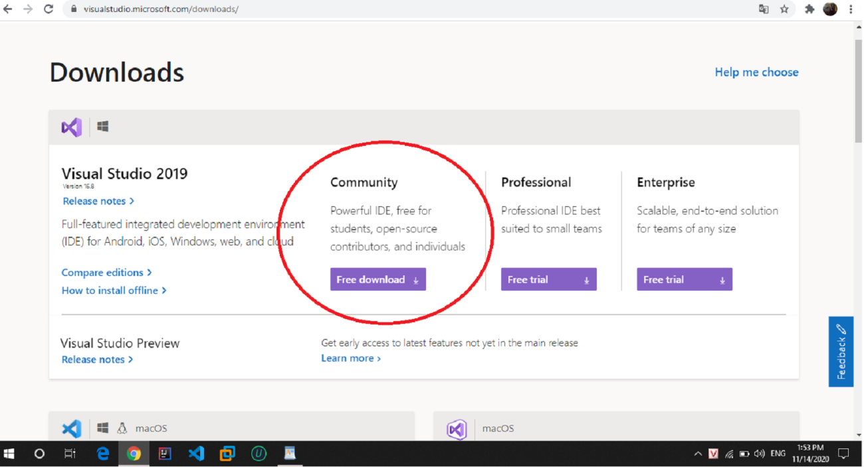

Khởi động Visual Studio -> chọn vào mục Create a new project để tạo một project mới.

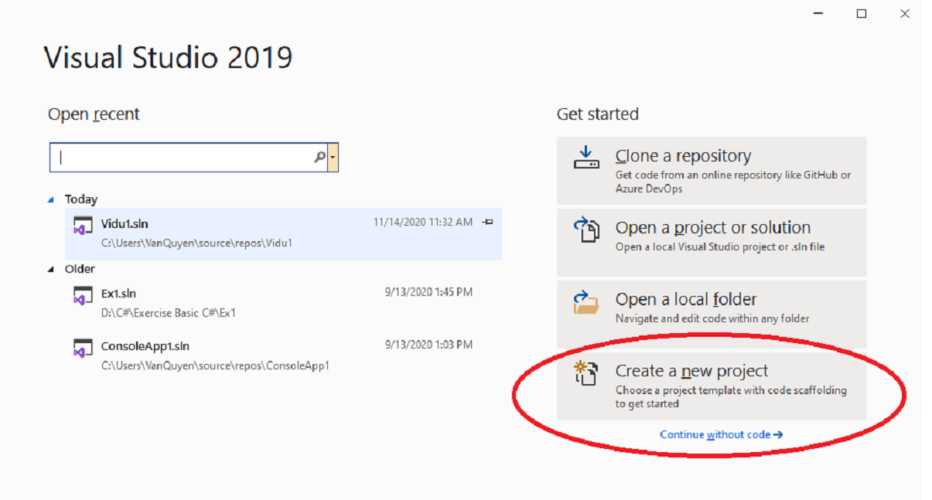

Sau khi chọn mục Create a new project thì một cửa sổ khác mở ra, trong đó có các platforms đã cài. Chọn platforms Windows Forms App (.NET FrameWork) -> Next.

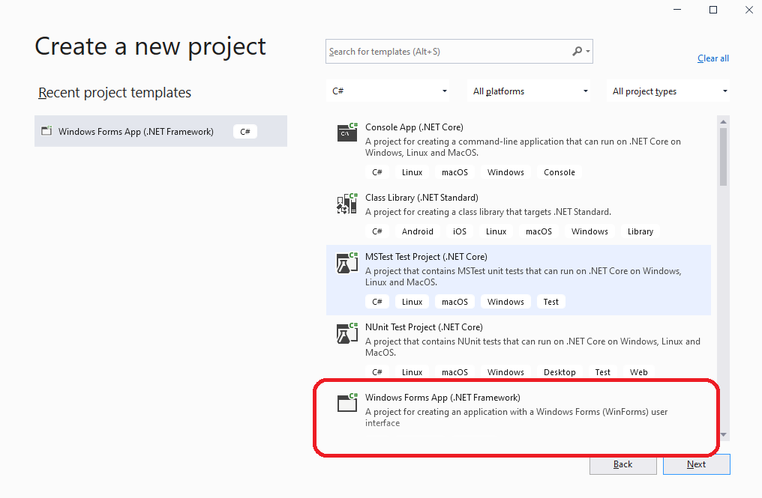

Sau khi chọn platforms một cửa sổ mới hiện ra, yêu cầu nhập thông tin cho project. Nhập các thông tin được yêu cầu rồi chọn create để tạo.

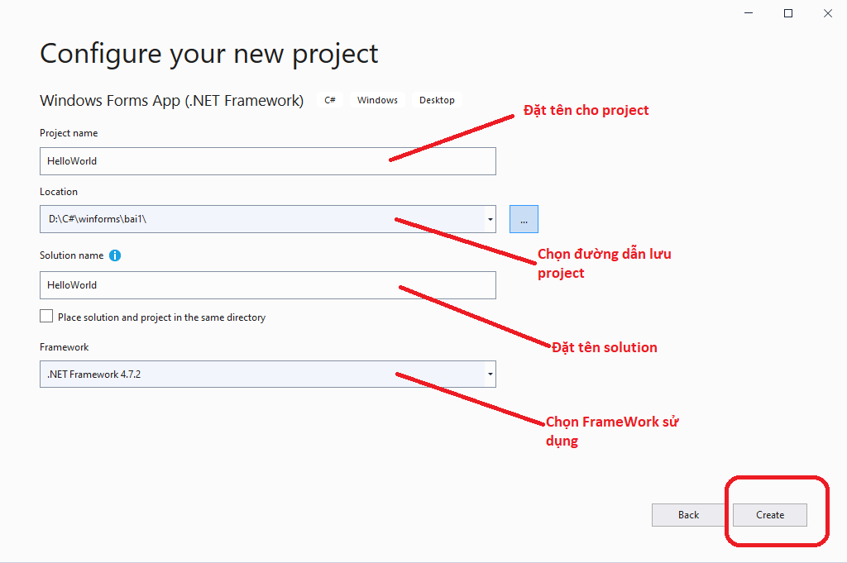

Chờ một lúc cho hệ thống tạo project, quá trình tạo nhanh hay chậm tùy thuộc vào cấu hình máy tính. Sau khi tạo xong thì màn hình ứng dụng sẽ như sau:

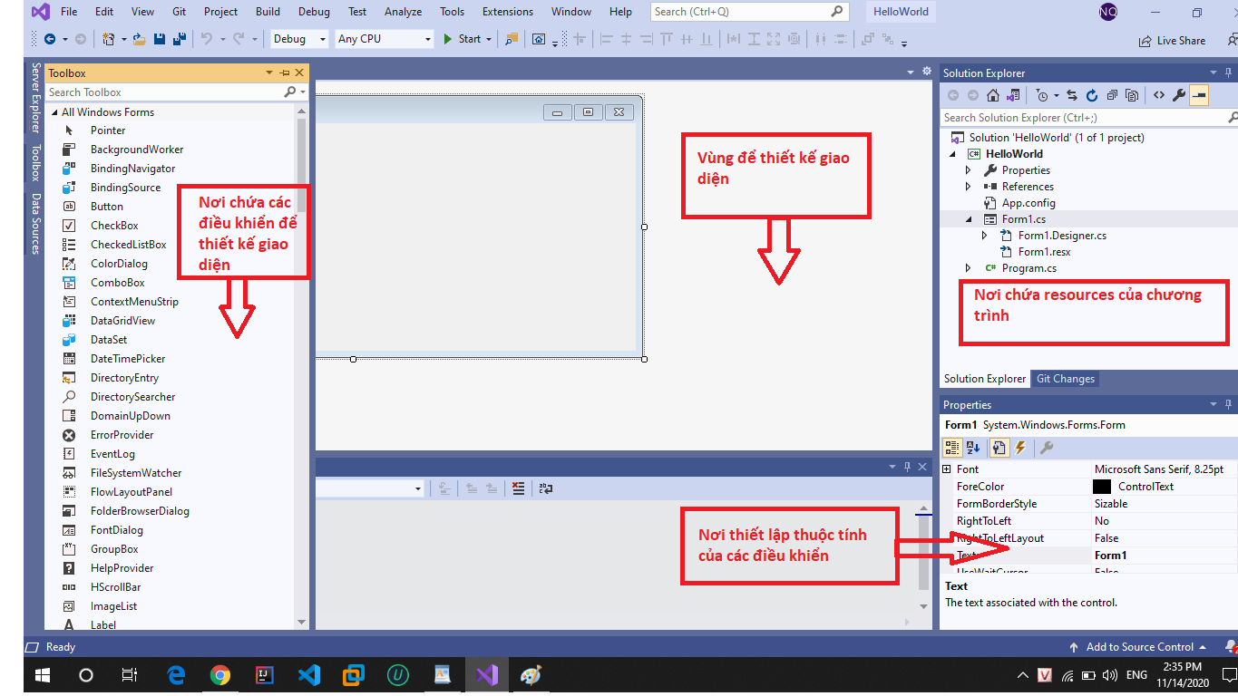

1. Tìm hiểu về SQL Server
2. Giới thiệu

SQL là cụm từ viết tắt của Structure Query Language được sử dụng nhiều trong các lĩnh vực bởi chức năng quản lý dữ liệu.

SQL Server chính là một hệ quản trị dữ liệu quan hệ sử dụng câu lệnh SQL để trao đổi dữ liệu giữa máy cài SQL Server và máy Client. Một Relational Database Management System – RDBMS gồm có: databases, datase engine và các chương trình ứng dụng dùng để quản lý các bộ phận trong RDBMS và những dữ liệu khác.

1. Một số thành phần chính

Database Engine: Thành phần có chức năng lưu trữ dữ liệu dưới dạng bảng và hỗ trợ quản lý dữ liệu.

Integration Services: Thành phần này là một tập hợp các công cụ đồ họa và đối tượng lập trình, được sử dụng để thực hiện các hoạt động như di chuyển, sao chép và biến đổi dữ liệu, giúp quản lý quá trình tích hợp dữ liệu dễ dàng và hiệu quả.

Analysis Services: Thành phần này được dùng để phân tích dữ liệu, giúp trích xuất thông tin giá trị từ dữ liệu và cung cấp cái nhìn chi tiết và toàn diện về dữ liệu.

Notification Services: Là một nền tảng để phát triển và triển khai các ứng dụng soạn thảo cũng như gửi thông báo.

Reporting Services: Được sử dụng để tạo, triển khai và quản lý báo cáo cho cả máy chủ (Server) và máy khách (Client). Reporting Services là nền tảng quan trọng trong việc xây dựng ứng dụng báo cáo.

Full Text Search Services: Là một thành phần đặc biệt dùng để đánh giá và truy vấn các chỉ mục dữ liệu văn bản trong cơ sở dữ liệu, hỗ trợ tìm kiếm và truy xuất thông tin từ các tài liệu văn bản lưu trữ trong cơ sở dữ liệu.

Service Broker: Đây là một môi trường cho phép lập trình ứng dụng tương tác và giao tiếp với nhau một cách hiệu quả, giúp xây dựng các ứng dụng phức tạp và phân phối thông tin một cách đáng tin cậy.

1. Ưu điểm, nhược điểm

* **Ưu điểm**

Hiệu suất mạnh mẽ: SQL Server có hiệu suất mạnh mẽ, với khả năng tối ưu hóa truy vấn và tích hợp với các tính năng mở rộng: tích hợp dữ liệu với SSIS, phân tích dữ liệu với SSAS, hỗ trợ tạo báo báo với SSRS.

Quản lý dự án doanh nghiệp: SQL Server là sự lựa chọn hàng đầu cho các doanh nghiệp lớn với các yêu cầu quản lý dự án phức tạp.

Tài liệu học tập: SQL Server là công cụ phổ biển, vì thế có nhiều tài liệu học tập, sách và tài liệu trực tuyến, giúp việc học và phát triển dự án trở nên dễ dàng.

* **Nhược điểm**

Chi phí cao: SQL Server có các phiên bản cao cấp với chi phí cao, và thậm chí phiên bản Express Edition cũng có giới hạn về tài nguyên.

Phụ thuộc vào hệ điều hành Windows: SQL Server được thiết kế tối ưu với hệ điều hành Windows, điều này có thể giới hạn sự linh hoạt trong việc triển khai trên các hệ điều hành khác.

Quản lý phức tạp: SQL Server có nhiều tính năng, nhưng điều này cũng có nghĩa rằng việc quản lý và cấu hình có thể trở nên phức tạp đối với người mới bắt đầu.

1. Cài đặt

* **Cài đặt SQL Server**

Truy cập trang chủ Microsoft hoặc đường link sau để tải xuống SQL Server: https://www.microsoft.com/en-us/sql-server/sql-server-downloads

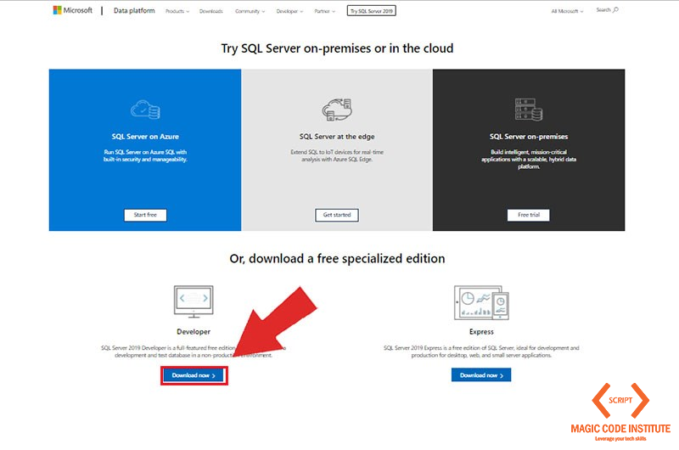

Mở ứng dụng vừa tải về ra, chọn Basic

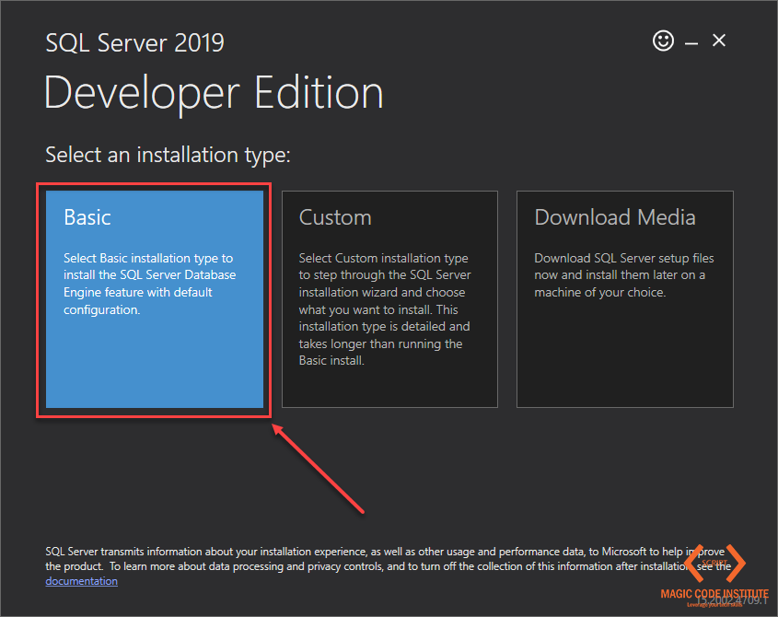

Chọn vị trí cài đặt tại Install Location, sau đó nhấn Install để cài đặt phần mềm

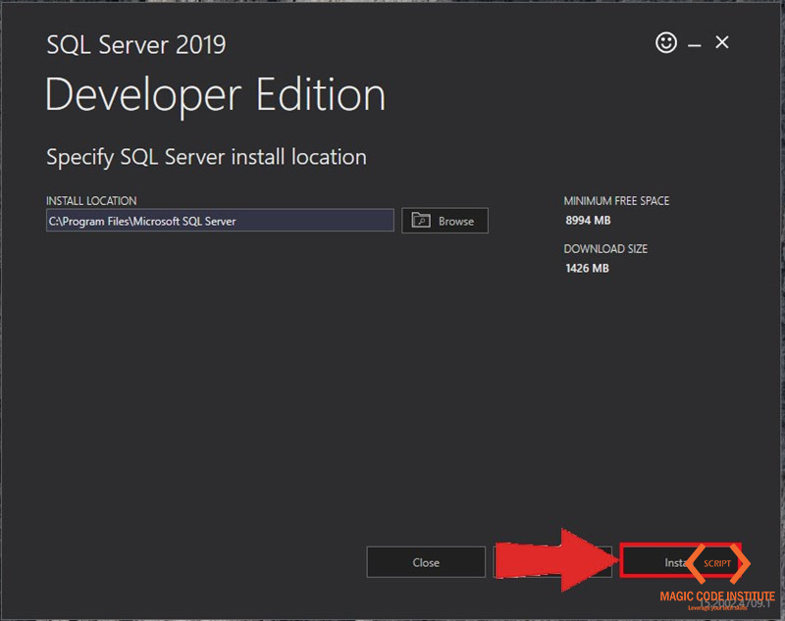

Sau khi cài đặt xong, chọn **Install SSMS**để Cài Đặt SQL Server Management Studio (SSMS). SQL Server Management Studio thường được sử dụng để truy vấn, thiết kế, quản lý, cấu hình và giám sát cơ sở dữ liệu trên máy tính cục bộ và cloud.

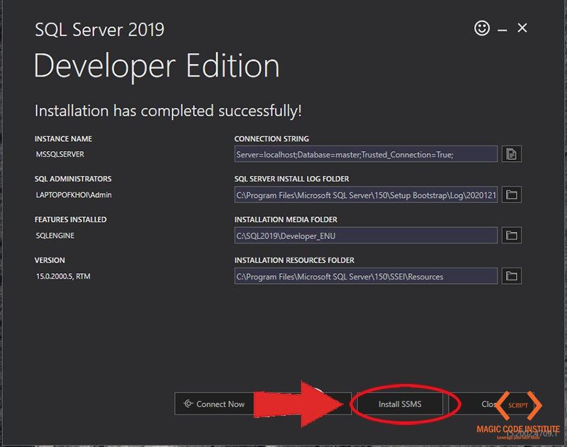

Sau khi tải về thành công, mở file vừa tải về máy, bấm chọn **Install** như màn hình ở dưới để cài đặt giao diện cho phần mềm

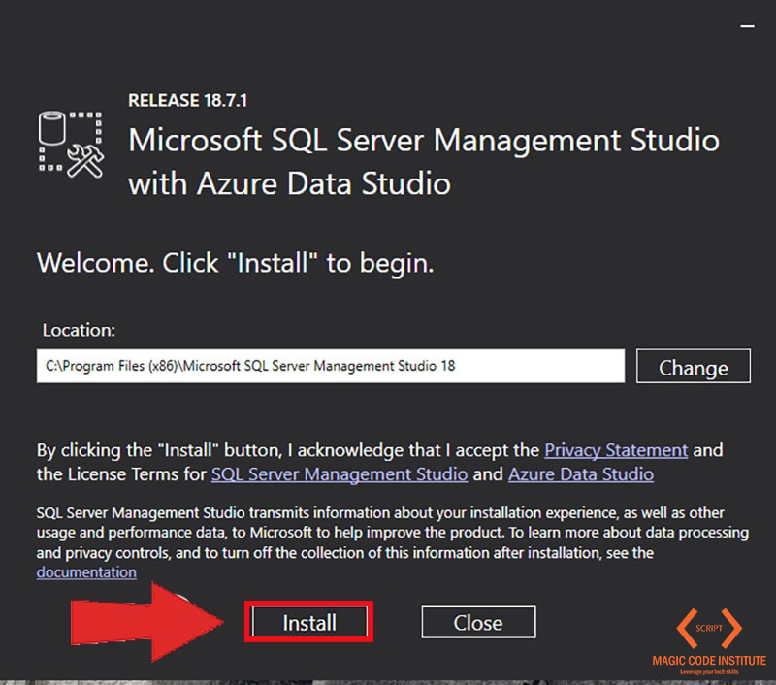

Chọn **Close** để hoàn tất quá trình cài đặt.

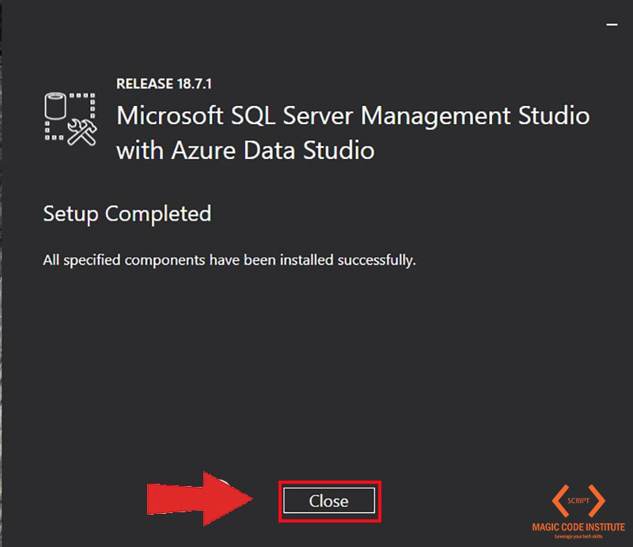

Sau đó khởi động **Microsoft SQL Server Management Studio** để tiếp tục.

Thiết lập tài khoản **Windows Authentication**:

* **Server type:** Lựa chọn Database Engine
* **Server name:** Lựa chọn tên thiết bị
* **Authentication:** chọn Windows Authentication

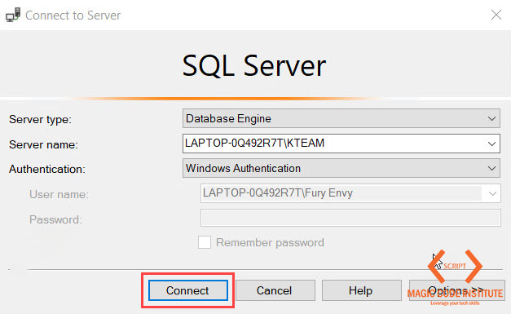

Cuối cùng, bấm vào **Connect** để kết nối. Sau khi kết nối thành công, giao diện sẽ hiện lên giống màn hình ở dưới:

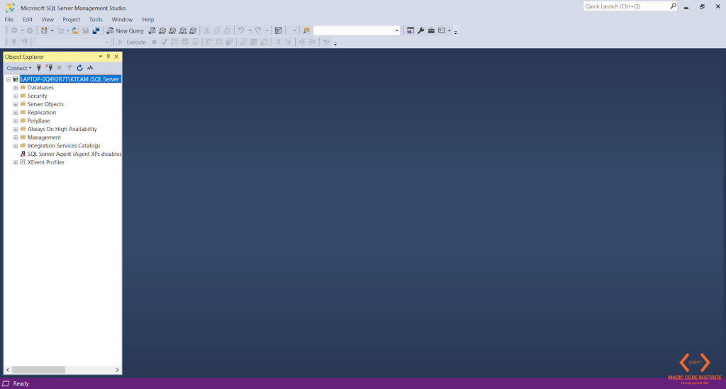

* 1. Thuật toán YoLo

**YOLO (You Only Look Once) là một thuật toán phát hiện đối tượng (object detection) tiên tiến trong lĩnh vực computer vision. Thay vì chia nhỏ hình ảnh thành nhiều vùng như các thuật toán khác, YOLO xử lý toàn bộ hình ảnh trong một bước duy nhất, giúp tăng tốc độ phát hiện và nhận diện đối tượng nhanh chóng.**

* **Cách hoạt động: YOLO chia hình ảnh đầu vào thành một lưới (grid) và mỗi ô trong lưới có nhiệm vụ phát hiện đối tượng trong phạm vi của nó. Mô hình dự đoán trực tiếp các hộp giới hạn (bounding box) và xác suất xuất hiện đối tượng trong hộp đó, tất cả trong một lần xử lý duy nhất.**
* **Điểm nổi bật của YOLO:**

**Tốc độ cao: YOLO có khả năng xử lý hình ảnh với tốc độ cực nhanh, phù hợp với các ứng dụng thời gian thực.**

**Độ chính xác tốt: YOLO đạt được cân bằng giữa tốc độ và độ chính xác nhờ kiến trúc đơn giản và khả năng phát hiện đa đối tượng (multiple object detection) trong cùng một hình ảnh.**

* **Mục tiêu áp dụng YOLO:**

**Kiểm duyệt hình ảnh: Sử dụng YOLO để tự động nhận diện các đối tượng quan trọng trong ảnh phòng ngủ, như giường, bàn, ghế, tủ. Mục đích là kiểm tra xem ảnh phòng có phù hợp để đăng lên nền tảng khách sạn không, tránh trường hợp đăng ảnh không liên quan hoặc không hợp lệ.**

* **Cách áp dụng YOLO vào đề tài:**
* **Thu thập và chuẩn bị dữ liệu:**

**Thu thập một bộ ảnh về phòng ngủ khách sạn từ nhiều nguồn khác nhau.**

**Label (gắn nhãn) các đối tượng chính như giường, tủ, bàn, đèn bằng các công cụ như MakeSense, giúp mô hình hiểu rõ những vật thể nào cần được phát hiện trong hình ảnh.**

* **Huấn luyện mô hình YOLO tùy chỉnh:**

**Tải mô hình YOLO đã được tiền huấn luyện (pre-trained), sau đó huấn luyện lại với tập dữ liệu phòng ngủ của bạn. Bước này giúp YOLO tùy chỉnh để phát hiện chính xác các đối tượng quan trọng trong ảnh phòng khách sạn.**

* **Tích hợp YOLO vào hệ thống đặt phòng:**

**Sau khi huấn luyện, YOLO có thể được tích hợp vào nền tảng web của bạn để phân tích tự động hình ảnh do người dùng tải lên. Mỗi hình ảnh sẽ được kiểm tra, và hệ thống sẽ tự động phát hiện các vật thể trong phòng. Nếu có các đối tượng không mong muốn như người hoặc xe hơi xuất hiện, hệ thống sẽ thông báo lỗi và yêu cầu người dùng tải lại ảnh khác.**

* **Kiểm duyệt chất lượng hình ảnh:**

**YOLO giúp đảm bảo chất lượng hình ảnh được duy trì, tránh đăng các bức ảnh không liên quan, gây mất lòng tin từ phía khách hàng.**

**Phát hiện và phân loại các phòng dựa trên các đối tượng có trong hình (ví dụ: phòng có giường đơn hoặc giường đôi, có bàn làm việc hay không).**

* **Lợi ích thực tế:**

**Tự động hóa kiểm duyệt hình ảnh phòng ngủ: Tiết kiệm thời gian và chi phí nhân lực.**

**Cải thiện trải nghiệm người dùng: Hình ảnh phòng được kiểm tra nhanh chóng, đảm bảo khách hàng nhìn thấy các ảnh phù hợp và chính xác với thực tế.**

**Tăng cường chất lượng dịch vụ: Hệ thống trở nên thông minh hơn khi xử lý ảnh, giúp duy trì uy tín của nền tảng khách sạn.**

# PHÂN TÍCH HỆ THỐNG

* 1. Giới Thiệu

Giai đoạn phân tích hệ thống nhằm đi sâu vào chi tiết các chức năng, các quy trình nghiệp vụ, dữ liệu của hệ thống được biểu diễn thông qua các mô hình, chức năng nhằm giúp cho lập trình viên có cái nhìn tổng quát hơn về hệ thống. Sau đây là phần phân tích hệ thống mà nhóm đã xây dựng cho đề tài “Ứng dụng đặt phòng khách sạn online”.

* 1. Mô Hình Hóa Nghiệp Vụ
     1. Sơ đồ Use-Case nghiệp vụ

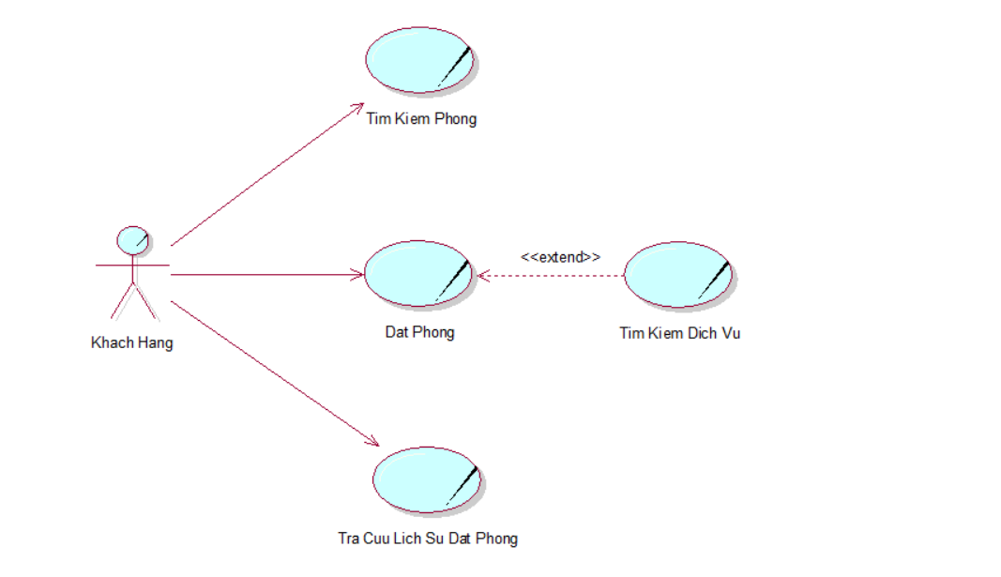

* + 1. Mô hình hóa quy trình nghiệp vụ
       1. Mô hình hóa quy trình nghiệp vụ Tìm kiếm phòng

1. Bằng văn bản

|  |  |
| --- | --- |
| Tên Use Case | Tìm Kiếm Phòng |
| Tác Nhân | Khách Hàng và Lễ Tân |
| Mô tả | Use case mô tả quy trình tìm phòng khách sạn cho khách hàng. |
| Điều kiện Kiên quyết | * Phòng được chọn phải trống * Thỏa mãn yêu cầu chọn phòng |
| Luồng sự kiện | 1. Khách hàng đến quầy lễ tân và yêu cầu tìm phòng 2. Lễ tân xác nhận yêu cầu và cung cấp danh sách phòng trống 3. Khách hàng xem danh sách phòng được cung cấp 4. Khách hàng chọn phòng |
| Luồng thay thế | 2b. Lễ tân xác nhận yêu cầu nếu phòng hết sẽ thống báo hết và kết thúc  4b. Khách hàng có thể không chọn và kết thúc giao dịch |

1. Bằng sơ đồ hoạt động

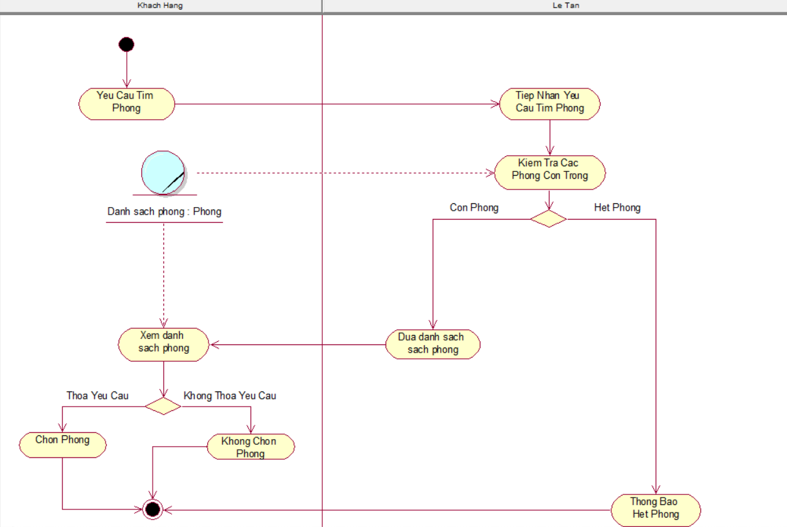

1. Bằng sơ đồ tương tác (sơ đồ tuần tự)

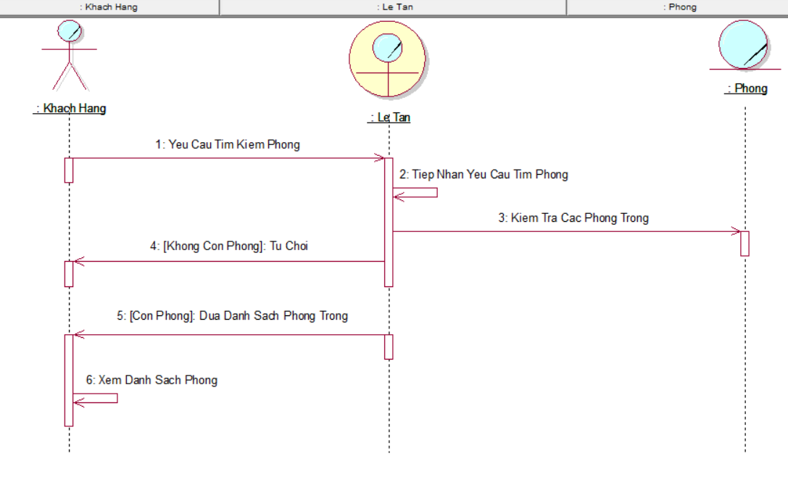

* + - 1. Mô hình hóa quy trình nghiệp vụ Tìm Kiếm Dịch Vụ

1. Bằng văn bản

|  |  |
| --- | --- |
| Tên use case | Tìm Kiếm Dịch Vụ |
| Tác Nhân | Lễ Tân và Khách Hàng |
| Mô tả | Use case này mô tả quy trình tìm kiếm dịch vụ phòng khi khách hàng đã chọn phòng |
| Điều kiện kiện quyết | * Dịch vụ còn hoạt động * Dịch vụ phải thỏa mãn yêu cầu của khách hàng |
| Luồng sự kiện | 1. Lễ tân tiếp nhận yêu cầu tìm kiếm dịch vụ của khách hàng 2. Kiểm tra các dịch vụ còn hoạt động của khách sạn và thống kê danh sách 3. Lê tân đưa danh sách các dịch vụ cho khách hàng 4. Khách hàng chọn dịch vụ và kế thúc quy trình |
| Luồng thay thế | 2b. Lê tân kiểm tra dịch vụ hoạt động nếu hết sẽ thông báo và kế thúc quy trình  4b . khách hàng có thể không chọn dịch vụ và kết thúc quy trình |

1. Bằng sơ đồ hoạt động

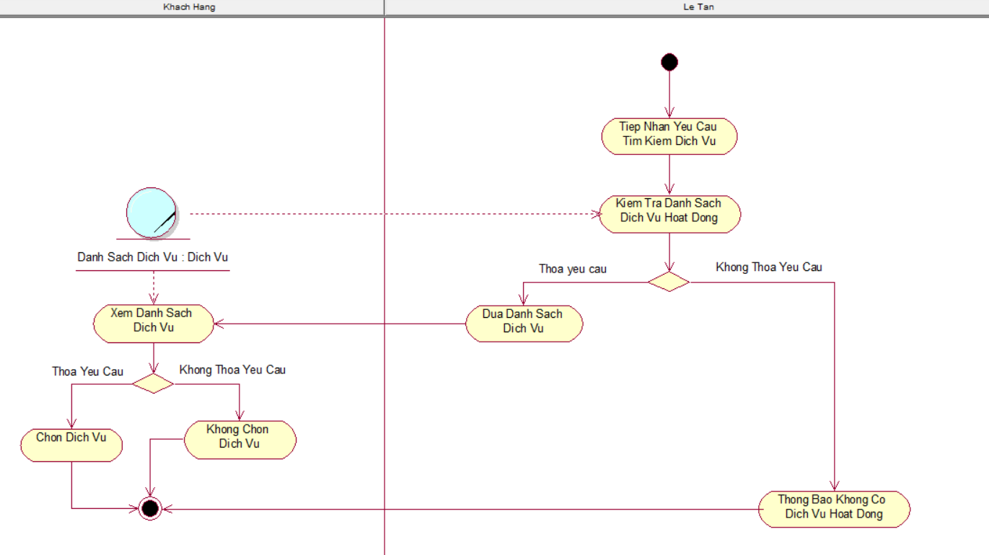

1. Bằng sơ đồ tương tác (sơ đồ tuần tự)

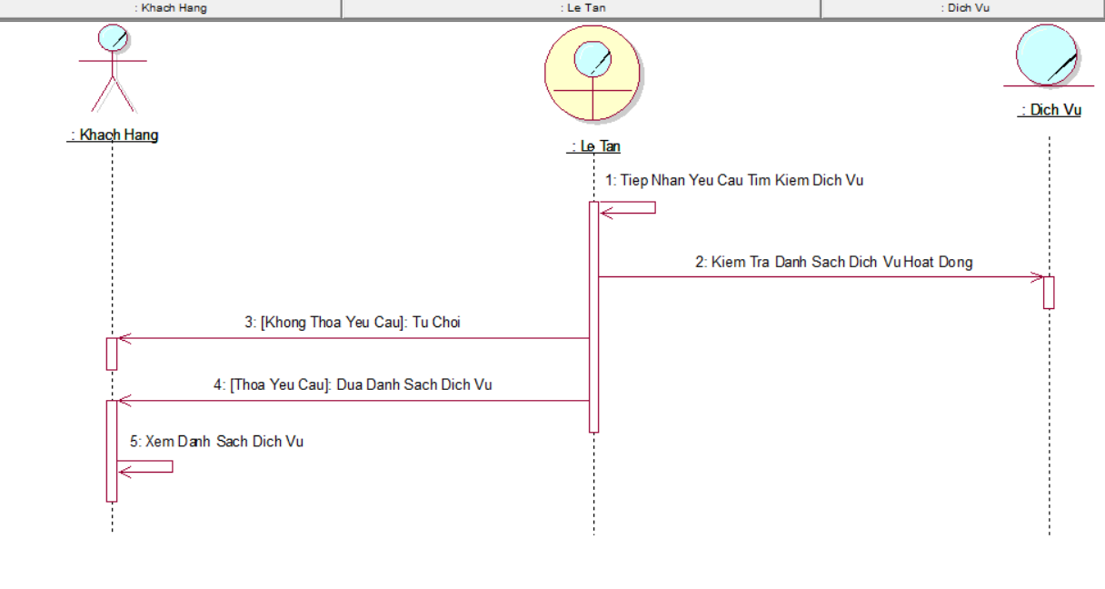

* + - 1. Mô hình hóa quy trình nghiệp vụ Đặt Phòng Khách Sạn

1. Bằng văn bản

|  |  |
| --- | --- |
| Tên use case | Đặt phòng |
| Tác Nhân | Khách Hàng và Lễ Tân |
| Mô tả | Use case này mô tả quy trình đặt phòng khách sạn cho khách hàng khi đến quầy lễ tân của khách sạn. |
| Điều kiện kiên quyết | * Thông tin khách hàng cung cấp phải hợp lệ. * Phương thức thanh toán của khách hàng đúng cách |
| Luồng sự kiện | 1. Khách hàng thực hiện use case tìm kiếm phòng. 2. Khách hàng yêu cầu đặt phòng với lễ tân. 3. Lễ tân thực hiện tìm kiếm dịch vụ, sau đó yêu cầu khách hàng cung cấp thông tin. 4. Khách hàng cung cấp thông tin. 5. Lễ tân kiểm tra và lưu thông tin khách hàng. 6. Lễ tân thực hiện phương thức thanh toán. 7. Xác nhận đặt phòng thành công và gửi phiếu đặt phòng cho khách hàng. |
| Luồng sự kiện thay thế | 5b. Lễ tân kiểm tra thông tin, nếu thông tin sai sẽ báo không hợp lệ và yêu cầu cung cấp lại thông tin.  6b. Lễ tân thực hiện phương thức thanh toán, nếu không hợp lệ sẽ thực hiện thanh toán lại. |

1. Bằng sơ đồ hoạt động

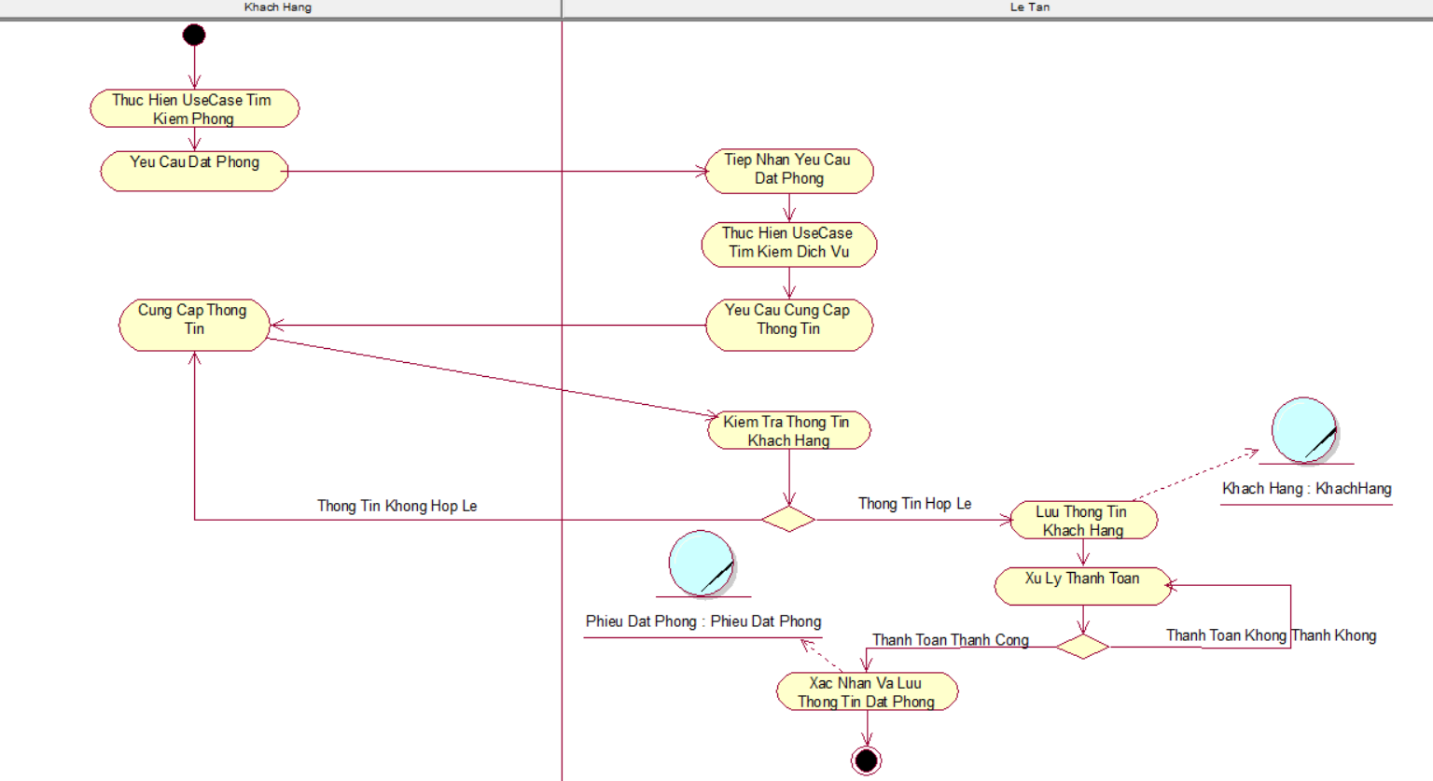

1. Bằng sơ đồ tương tác (sơ đồ tuần tự)

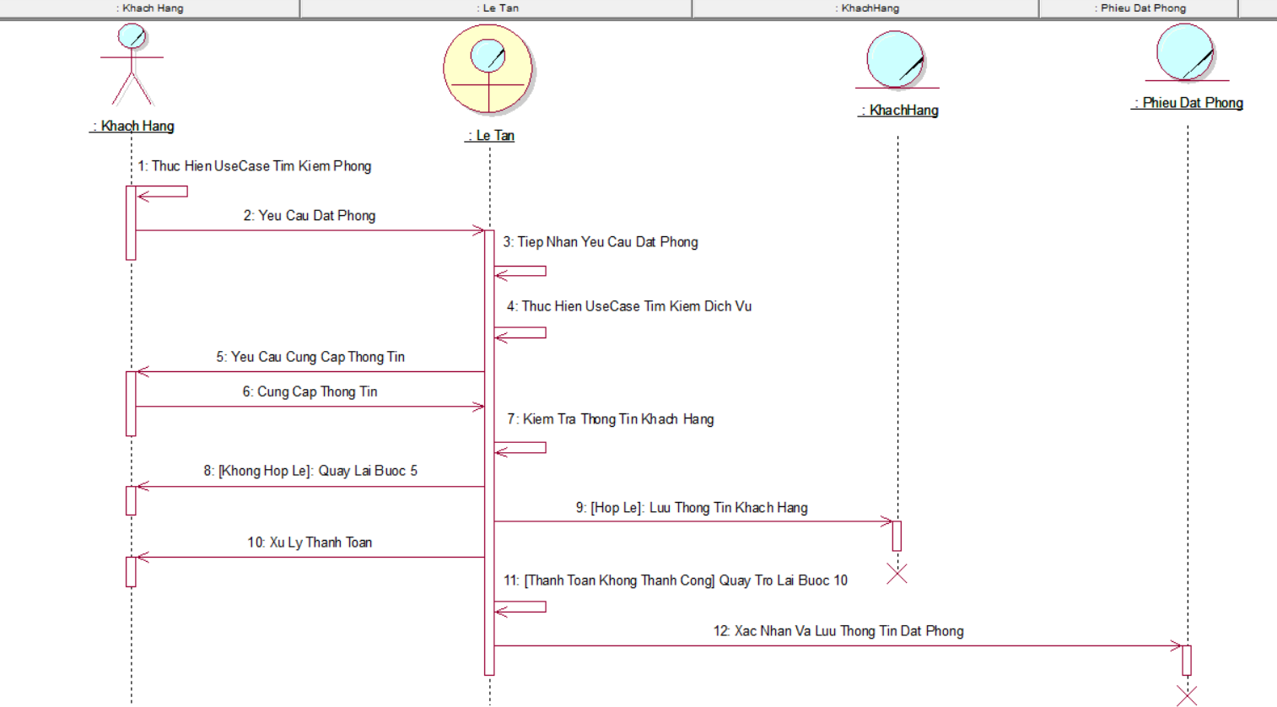

* + - 1. Mô hình hóa quy trình nghiệp vụ Tra Cứu Lịch Sử Đặt Phòng

1. Bằng văn bản

|  |  |
| --- | --- |
| Tên use case | Xem lịch đặt phòng |
| Tác nhân | Khách Hàng và Lễ Tân |
| Mô tả | Use case này mô tả quy trình tìm lịch sử đặt phòng khi khách hàng đã đặt phòng thành công. |
| Điều kiện kiên quyết | * Thông tin đặt phòng phải hợp lệ. * Phiếu đặt phòng phải chính xác. |
| Luồng sự kiện | 1. Khách hàng yêu cầu xem lịch đặt phòng. 2. Nhân viên lễ tân tiếp nhận yêu cầu và yêu cầu khách hàng cung cấp thông tin đặt phòng thành công. 3. Khách hàng cung cấp thông tin. 4. Lễ tân tiếp nhận và kiểm tra thông tin. 5. Cung cấp thông tin lịch sử đặt phòng. 6. Kết thúc quy trình |
| Luồng sự kiện thay thế | 5b. Nếu thông tin sai, lễ tân sẽ yêu cầu khách hàng cung cấp lại thông tin đặt phòng. |

1. Bằng sơ đồ hoạt động

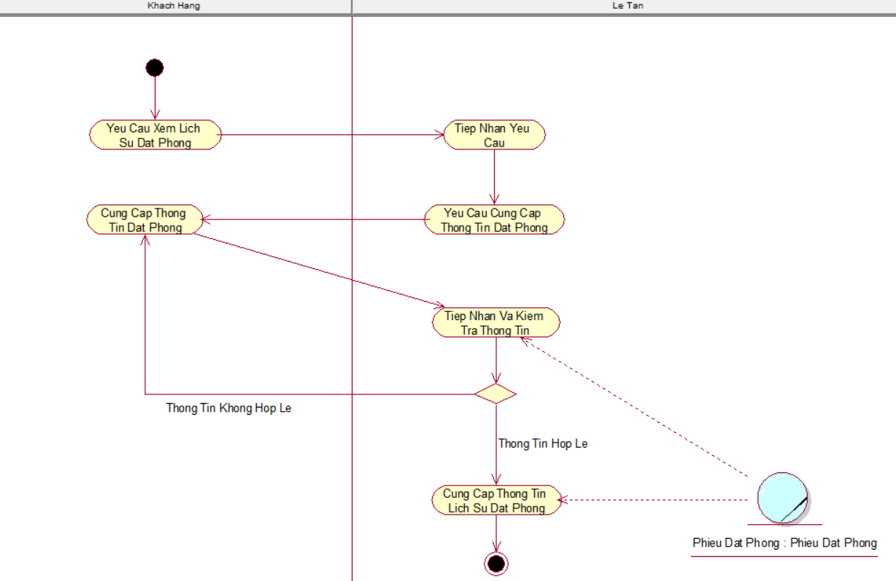

1. Bằng sơ đồ tương tác (sơ đồ tuần tự)

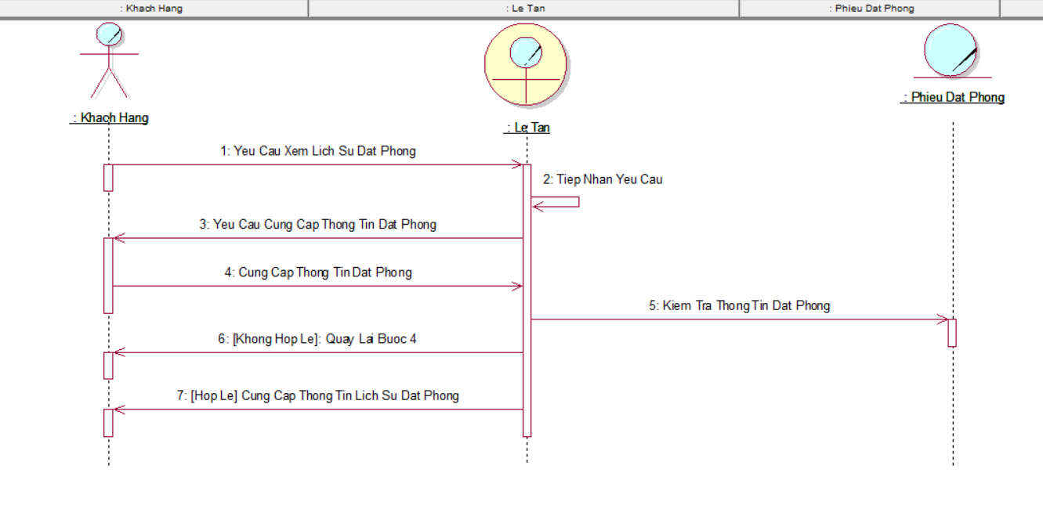

* 1. Mô hình hóa chức năng

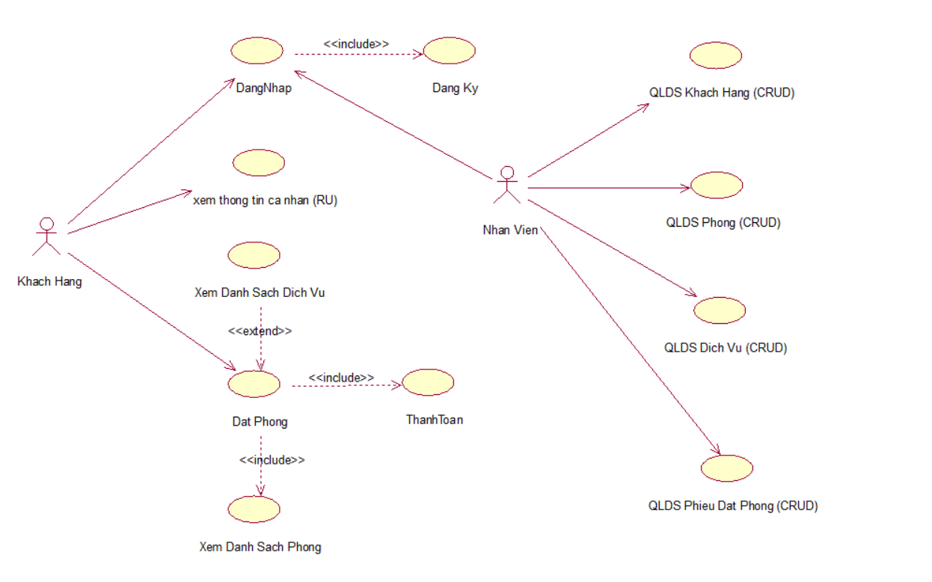

Sơ đồ Use Case Hệ Thống

* + 1. Đặc tả Use Case Hệ Thống
       1. Đặc tả UseCase “Đăng nhập”

|  |  |
| --- | --- |
| Tên UseCase | ĐăngNhập |
| Tác Nhân | Người Dùng(Khách Hàng,Nhân viên) |
| Điều kiện tiên quyết | Người Dùng đã có tài khoản đăng nhập |
| Luồng sự kiện | 1. Người dùng truy cập vào trang đăng nhập. 2. Hệ thống hiển thị form đăng nhập. 3. Người dùng nhập tên đăng nhập và mật khẩu. 4. Người dùng nhấn nút "Đăng nhập". 5. Hệ thống kiểm tra thông tin đăng nhập. 6. Nếu thông tin đăng nhập hợp lệ, hệ thống đăng nhập thành công và chuyển người dùng đến trang chủ. |
| Luồng thay thế | 5a. Nếu thông tin đăng nhập không hợp lệ, hệ thống hiển thị thông báo lỗi và yêu cầu người dùng nhập lại. |
| Điều kiện sau | Nếu thông tin đăng nhập hợp lệ, hệ thống đăng nhập thành công, lưu trữ thông tin đăng nhập, cập nhật trạng thái đăng nhập và chuyển hướng người dùng đến trang chủ hoặc trang mà họ muốn truy cập. |
| Điều Kiện Thoát | Khi người dùng đăng xuất, phiên đăng nhập hết hạn hoặc người dùng đóng ứng dụng, hệ thống xóa thông tin đăng nhập và trạng thái đăng nhập của người dùng. |

* + - 1. Đặc tả use case “Đăng ký”

|  |  |
| --- | --- |
| Tên UseCase | ĐăngKý |
| Tác Nhân | Khách Hàng |
| Điều kiện tiên quyết | Người dùng chưa có tài khoản trên hệ thống |
| Luồng sự kiện | 1. Người dùng truy cập vào trang đăng ký tài khoản. 2. Hệ thống hiển thị form đăng ký tài khoản. 3. Người dùng nhập các thông tin cá nhân cần thiết(Tên,Email,SDT,MậtKhẩu) 4. Người dùng nhấn nút "Đăng ký". 5. Hệ thống kiểm tra tính hợp lệ của thông tin đăng ký: kiểm tra xem email đã được sử dụng chưa và kiểm tra độ mạnh của mật khẩu. 6. Nếu thông tin hợp lệ, hệ thống tạo tài khoản mới và gửi email xác nhận tài khoản cho người dùng. 7. Hệ thống thông báo đăng ký thành công cho người dùng. 8. Người dùng nhận thông báo tài khoản đã được tạo và có thể đăng nhập vào hệ thống |
| Luồng thay thế | 5a. Nếu thông tin đăng ký không hợp lệ, hệ thống hiển thị thông báo lỗi (ví dụ: email đã được sử dụng, mật khẩu không đủ mạnh) và người dùng chỉnh sửa thông tin và thử lại. |
| Điều kiện sau | Người dùng có tài khoản trên hệ thống. |
| Điều Kiện Thoát | Hệ thống không tạo tài khoản mới nếu thông tin đăng ký không hợp lệ, và người dùng có thể thoát khỏi quá trình đăng ký bất kỳ lúc nào trước khi nhấn nút "Đăng ký". |

* + - 1. Đặc tả use case “Xem Thông Tin Cá Nhân”

|  |  |
| --- | --- |
| Tên UseCase | Xem Thông Tin Cá Nhân |
| Tác Nhân | Khách Hàng |
| Điều kiện tiên quyết | Người dùng đã đăng nhập vào hệ thống. |
| Luồng sự kiện | 1. Người dùng truy cập vào phần "Quản lý thông tin cá nhân" trên giao diện hệ thống. 2. Hệ thống hiển thị thông tin cá nhân hiện tại của người dùng, bao gồm họ và tên, địa chỉ email, số điện thoại, địa chỉ. 3. Người dùng có thể xem thông tin hiện tại. 4. Người dùng có thể chọn cập nhật thông tin cá nhân nếu muốn. 5. Người dùng cập nhật thông tin cần thiết. 6. Người dùng nhấn nút "Lưu" để lưu thông tin đã cập nhật. 7. Hệ thống cập nhật thông tin mới và hiển thị thông báo xác nhận cho người dùng. |
| Luồng thay thế | 3a. Nếu người dùng không muốn cập nhật thông tin, họ có thể quay lại trang chủ hoặc chọn các chức năng khác trên hệ thống.  5a. Nếu người dùng muốn hủy bỏ việc cập nhật thông tin, họ có thể nhấn nút "Hủy" để quay lại trạng thái trước đó. |
| Điều kiện sau | Nếu thông tin đăng nhập hợp lệ, hệ thống đăng nhập thành công, lưu trữ thông tin đăng nhập, cập nhật trạng thái đăng nhập và chuyển hướng người dùng đến trang chủ hoặc trang mà họ muốn truy cập. |
| Điều Kiện Thoát | Người dùng có thể chọn thoát khỏi trang xem thông tin cá nhân bất kỳ lúc nào bằng cách quay lại trang chủ. |

* + - 1. Đặc tả use case “Đặt Phòng”

|  |  |
| --- | --- |
| Tên UseCase | Đặt Phòng |
| Tác Nhân | Khách Hàng |
| Điều kiện tiên quyết | Hệ thống đã được khởi động và sẵn sàng cho khách hàng tự đặt phòng. |
| Luồng sự kiện | 1. Khách hàng truy cập vào giao diện đặt phòng trên trang web hoặc ứng dụng di động của khách sạn. 2. Hệ thống hiển thị danh sách các phòng có sẵn và thông tin về dịch vụ đi kèm. 3. Khách hàng chọn phòng và dịch vụ mong muốn. 4. Khách hàng điền thông tin cá nhân như tên, số điện thoại, email, ngày đến và ngày đi dự kiến. 5. Khách hàng kiểm tra lại thông tin và xác nhận đặt phòng. 6. Hệ thống lưu trữ thông tin đặt phòng vào cơ sở dữ liệu. 7. Hệ thống gửi xác nhận đặt phòng cho khách hàng qua email hoặc tin nhắn. |
| Luồng thay thế | 4a. Khách hàng có thể quay lại và sửa đổi thông tin đặt phòng trước khi xác nhận. |
| Điều kiện sau | Thông tin đặt phòng được lưu trữ trong cơ sở dữ liệu của hệ thống và khách hàng nhận được xác nhận đặt phòng qua email hoặc tin nhắn. |
| Điều Kiện Thoát | Sau khi đặt phòng thành công, khách hàng có thể nhận xác nhận đặt phòng và tiếp tục hoặc thoát ra khỏi giao diện đặt phòng. |

* + - 1. Đặc tả use case “Thanh Toán”

|  |  |
| --- | --- |
| Tên UseCase | Thanh Toán |
| Tác Nhân | Khách Hàng |
| Điều kiện tiên quyết | Khách hàng đã đặt phòng thành công và đã đến thời điểm thanh toán. |
| Luồng sự kiện | 1. Khách hàng truy cập vào giao diện thanh toán trên trang web hoặc ứng dụng di động của khách sạn. 2. Hệ thống hiển thị tổng số tiền cần thanh toán và các phương thức thanh toán có sẵn. 3. Khách hàng chọn phương thức thanh toán và nhập thông tin liên quan (nếu cần thiết), chẳng hạn như thông tin thẻ tín dụng hoặc thông tin tài khoản ngân hàng. 4. Khách hàng xác nhận và gửi yêu cầu thanh toán. 5. Hệ thống Thanh Toán xử lý thanh toán bằng cách gửi yêu cầu thanh toán đến bên xử lý thanh toán hoặc ngân hàng. 6. Bên xử lý thanh toán hoặc ngân hàng xác nhận và xử lý thanh toán. 7. Hệ thống lưu trữ thông tin thanh toán và cập nhật trạng thái thanh toán trong hồ sơ đặt phòng của khách hàng. 8. Hệ thống gửi xác nhận thanh toán thành công cho khách hàng qua email hoặc tin nhắn. |
| Luồng thay thế | 4a.Nếu thanh toán không thành công, hệ thống sẽ hiển thị thông báo lỗi và yêu cầu khách hàng thử lại hoặc chọn phương thức thanh toán khác. |
| Điều kiện sau | Thanh toán được xử lý thành công và hệ thống lưu trữ thông tin thanh toán, cập nhật trạng thái thanh toán trong hồ sơ đặt phòng của khách hàng. |
| Điều Kiện Thoát | Sau khi thanh toán được xử lý thành công, khách hàng nhận được xác nhận thanh toán và có thể tiếp tục hoặc thoát ra khỏi giao diện thanh toán. |

* + - 1. Đặc tả use case “Xem Danh Sách Phòng”

|  |  |
| --- | --- |
| Tên UseCase | Xem Danh Sách Phòng |
| Tác Nhân | Khách Hàng |
| Điều kiện tiên quyết | Hệ thống đã được khởi động và sẵn sàng cung cấp danh sách phòng cho khách hàng. |
| Luồng sự kiện | 1. Khách hàng truy cập vào giao diện xem danh sách phòng trên trang web hoặc ứng dụng di động của khách sạn. 2. Hệ thống hiển thị danh sách các phòng có sẵn, bao gồm thông tin về loại phòng, giá cả, và các tiện ích đi kèm. 3. Khách hàng có thể duyệt qua danh sách phòng và xem thông tin chi tiết về từng phòng. 4. Khách hàng có thể lựa chọn một phòng cụ thể nếu họ quan tâm. 5. Sau khi xem xong, khách hàng có thể tiếp tục hoặc thoát ra khỏi giao diện xem danh sách phòng. |
| Luồng thay thế | 3a. Khách hàng có thể quay lại sau hoặc thử tìm kiếm theo tiêu chí khác nếu không tìm thấy phòng phù hợp. |
| Điều kiện sau | Khách hàng đã xem được danh sách phòng và có thể tiếp tục hoặc thoát ra khỏi giao diện xem danh sách phòng. |
| Điều Kiện Thoát | Sau khi xem danh sách phòng, khách hàng có thể tiếp tục duyệt phòng hoặc thoát ra khỏi giao diện xem danh sách phòng để thực hiện các tác vụ khác. |

* + - 1. Đặc tả use case “Xem Danh Sách Dịch Vụ”

|  |  |
| --- | --- |
| Tên UseCase | Xem Danh Sách Dịch Vụ |
| Tác Nhân | Khách Hàng |
| Điều kiện tiên quyết | Hệ thống đã được khởi động và sẵn sàng cung cấp danh sách phòng cho khách hàng. |
| Luồng sự kiện | 1. Khách hàng truy cập vào giao diện xem danh sách dịch vụ trên trang web hoặc ứng dụng di động của khách sạn. 2. Hệ thống hiển thị danh sách các dịch vụ có sẵn, bao gồm tên dịch vụ, mô tả, giá cả và các chi tiết khác. 3. Khách hàng có thể duyệt qua danh sách dịch vụ và xem thông tin chi tiết về từng dịch vụ. 4. Khách hàng có thể lựa chọn một hoặc nhiều dịch vụ nếu họ quan tâm. 5. Sau khi xem xong, khách hàng có thể tiếp tục hoặc thoát ra khỏi giao diện xem danh sách dịch vụ. |
| Luồng thay thế | 3a. Khách hàng có thể quay lại sau hoặc thử tìm kiếm theo tiêu chí khác nếu không tìm thấy phòng phù hợp. |
| Điều kiện sau | Khách hàng đã xem được danh sách dịch vụ và có thể tiếp tục hoặc thoát ra khỏi giao diện xem danh sách phòng. |
| Điều Kiện Thoát | Sau khi xem danh sách dịch vụ, khách hàng có thể tiếp tục thêm dịch vụ hoặc thoát ra khỏi giao diện xem danh sách dịch vụ để thực hiện các tác vụ khác. |

* + - 1. Đặc tả use case “Quản lý Danh Sách Khách Hàng”

|  |  |
| --- | --- |
| Tên UseCase | Quản Lý Danh Sách Khách Hàng |
| Tác Nhân | Nhân Viên |
| Điều kiện tiên quyết | Nhân viên đã đăng nhập vào hệ thống quản lý khách hàng. |
| Luồng sự kiện | 1. Nhân viên truy cập vào giao diện quản lý danh sách khách hàng trên hệ thống. 2. Hệ thống hiển thị danh sách các khách hàng hiện có, bao gồm thông tin như tên, địa chỉ, số điện thoại, email, và các chi tiết khác. 3. Nhân viên có thể tìm kiếm, sắp xếp, hoặc lọc danh sách khách hàng theo các tiêu chí khác nhau. 4. Nhân viên có thể xem chi tiết của từng khách hàng bằng cách nhấp vào tên hoặc thông tin liên hệ của họ. 5. Nhân viên có thể cập nhật thông tin của khách hàng nếu cần thiết. 6. Nhân viên có thể xóa một hoặc nhiều khách hàng khỏi danh sách nếu cần thiết. |
| Luồng thay thế | 4a. Nhân viên có thể thử tìm kiếm lại bằng các thông tin khác hoặc liên hệ với khách hàng để cập nhật thông tin nếu không tìm thấy thông tin khách hàng cụ thể. |
| Điều kiện sau | Thông tin của khách hàng được cập nhật hoặc xóa khỏi danh sách khách hàng. |
| Điều Kiện Thoát | Sau khi quản lý danh sách khách hàng, nhân viên có thể tiếp tục thực hiện các tác vụ khác trong hệ thống hoặc thoát ra khỏi giao diện quản lý danh sách khách hàng. |

* + - 1. Đặc tả use case “Quản lý Danh Sách Phòng”

|  |  |
| --- | --- |
| Tên UseCase | Quản Lý Danh Sách Phòng |
| Tác Nhân | Nhân Viên |
| Điều kiện tiên quyết | Nhân viên đã đăng nhập vào hệ thống quản lý danh sách phòng. |
| Luồng sự kiện | 1. Nhân viên truy cập vào giao diện quản lý danh sách phòng trên hệ thống. 2. Hệ thống hiển thị danh sách các phòng hiện có, bao gồm thông tin như loại phòng, giá, trạng thái (trống, đầy), và các chi tiết khác. 3. Nhân viên có thể tìm kiếm, sắp xếp, hoặc lọc danh sách phòng theo các tiêu chí khác nhau. 4. Nhân viên có thể xem chi tiết của từng phòng bằng cách nhấp vào tên hoặc mã phòng. 5. Nhân viên có thể cập nhật thông tin của phòng nếu cần thiết, chẳng hạn như thay đổi trạng thái hoặc giá cả. 6. Nhân viên có thể xóa một hoặc nhiều phòng khỏi danh sách nếu cần thiết. |
| Luồng thay thế | 4a. Nhân viên có thể thử tìm kiếm lại bằng các thông tin khác hoặc liên hệ với quản lý để cập nhật thông tin nếu không tìm thấy thông tin phòng cụ thể. |
| Điều kiện sau | Thông tin của các phòng được cập nhật hoặc xóa khỏi danh sách phòng |
| Điều Kiện Thoát | Sau khi quản lý danh sách phòng, nhân viên có thể tiếp tục thực hiện các tác vụ khác trong hệ thống hoặc thoát ra khỏi giao diện quản lý danh sách phòng. |

* + - 1. Đặc tả use case “Quản lý Danh Sách Dịch Vụ”

|  |  |
| --- | --- |
| Tên UseCase | Quản Lý Danh Sách Dịch Vụ |
| Tác Nhân | Nhân Viên |
| Điều kiện tiên quyết | Nhân viên đã đăng nhập vào hệ thống quản lý danh sách dịch vụ. |
| Luồng sự kiện | 1. Nhân viên truy cập vào giao diện quản lý danh sách dịch vụ trên hệ thống. 2. Hệ thống hiển thị danh sách các dịch vụ hiện có, bao gồm thông tin như tên dịch vụ, mô tả, giá cả, và các chi tiết khác. 3. Nhân viên có thể tìm kiếm, sắp xếp, hoặc lọc danh sách dịch vụ theo các tiêu chí khác nhau. 4. Nhân viên có thể xem chi tiết của từng dịch vụ bằng cách nhấp vào tên hoặc mã dịch vụ. 5. Nhân viên có thể cập nhật thông tin của dịch vụ nếu cần thiết, chẳng hạn như thay đổi mô tả hoặc giá cả. 6. Nhân viên có thể xóa một hoặc nhiều dịch vụ khỏi danh sách nếu cần thiết. |
| Luồng thay thế | Nếu không tìm thấy thông tin dịch vụ cụ thể, nhân viên có thể thử tìm kiếm lại bằng các thông tin khác hoặc liên hệ với quản lý để cập nhật thông tin. |
| Điều kiện sau | Thông tin của các dịch vụ được cập nhật hoặc xóa khỏi danh sách dịch vụ. |
| Điều Kiện Thoát | Sau khi quản lý danh sách dịch vụ, nhân viên có thể tiếp tục thực hiện các tác vụ khác trong hệ thống hoặc thoát ra khỏi giao diện quản lý danh sách dịch vụ. |

* + - 1. Đặc tả use case “Quản lý Danh Sách Phiếu Đặt Phòng”

|  |  |
| --- | --- |
| Tên UseCase | Quản Lý Danh Sách Đặt Phòng |
| Tác Nhân | Nhân Viên |
| Điều kiện tiên quyết | Nhân viên đã đăng nhập vào hệ thống quản lý danh sách đặt phòng. |
| Luồng sự kiện | 1. Nhân viên truy cập vào giao diện quản lý danh sách đặt phòng trên hệ thống. 2. Hệ thống hiển thị danh sách các đơn đặt phòng hiện có, bao gồm thông tin như mã đặt phòng, thông tin khách hàng, loại phòng, ngày đặt, và trạng thái đặt phòng. 3. Nhân viên có thể tìm kiếm, sắp xếp, hoặc lọc danh sách đặt phòng theo các tiêu chí khác nhau. 4. Nhân viên có thể xem chi tiết của từng đơn đặt phòng bằng cách nhấp vào mã đặt phòng hoặc thông tin khách hàng. 5. Nhân viên có thể cập nhật thông tin của đơn đặt phòng nếu cần thiết, chẳng hạn như thay đổi trạng thái hoặc thông tin khách hàng. 6. Nhân viên có thể xóa một hoặc nhiều đơn đặt phòng khỏi danh sách nếu cần thiết. |
| Luồng thay thế | Nếu không tìm thấy thông tin đặt phòng cụ thể, nhân viên có thể thử tìm kiếm lại hoặc liên hệ với quản lý để cập nhật thông tin. |
| Điều kiện sau | Thông tin các đơn đặt phòng được cập nhật hoặc xóa khỏi danh sách đặt phòng. |
| Điều Kiện Thoát | Sau khi quản lý danh sách đặt phòng, nhân viên có thể tiếp tục thực hiện các tác vụ khác trong hệ thống hoặc thoát ra khỏi giao diện quản lý danh sách đặt phòng. |

* 1. Sơ Đồ Lớp Mức Phân Tích

Sơ đồ lớp phân tích (thể hiện các đối tượng dữ liệu) cho cả hệ thống

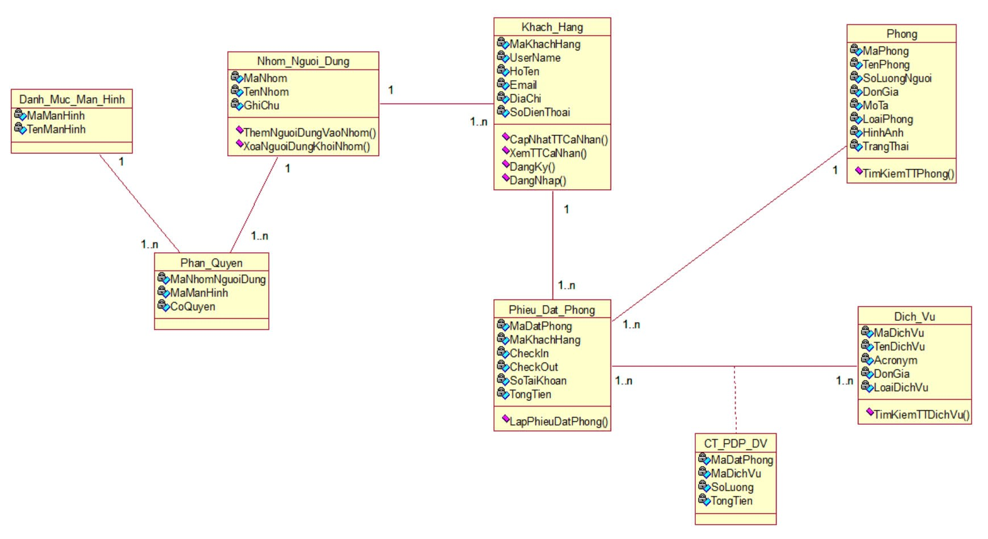

* 1. Tổng Kết Chương

Trong chương này, chúng em đã tiến hành phân tích hệ thống “Đặt phòng khách sạn online” để xác định các yêu cầu chức năng và phi chức năng, phân tích quy trình làm việc chi tiết của từng chức năng cụ thể trong hệ thống. Sau khi đã hoàn thành việc phân tích thì ở chương tiếp theo nhóm chúng em sẽ bắt đầu đi vào thiết kế cơ sở dữ liệu và các giao diện cho hệ thống “Đặt phòng khách sạn online”.

# THIẾT KẾ HỆ THỐNG

* 1. Thiết kế cơ sở dữ liệu

## 

Cơ sử dữ liệu Ứng dụng đặt phòng khách sạn Online gồm 10 bảng:

* Khách hàng
* Nhóm người dùng
* Phân quyền
* Danh mục màn hình
* Loại phòng
* Phòng
* Hình ảnh phòng
* Phiếu đặt phòng
* Dịch vụ
* Chi tiết phiếu đặt phòng - dịch vụ
  1. Ứng dụng

* Giao diện người dùng

* + 1. Đăng nhập

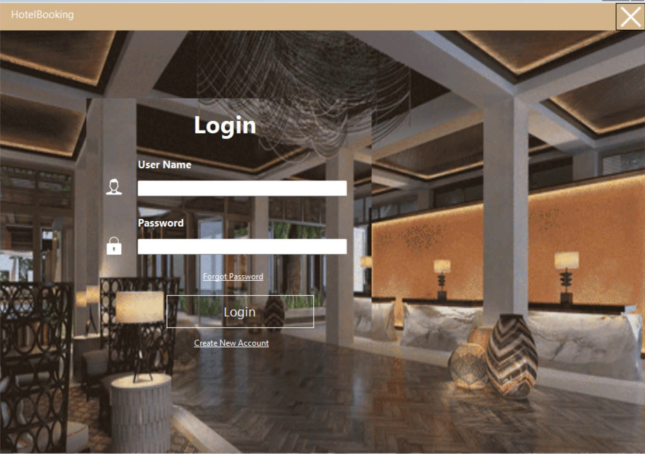

* + 1. Đăng ký

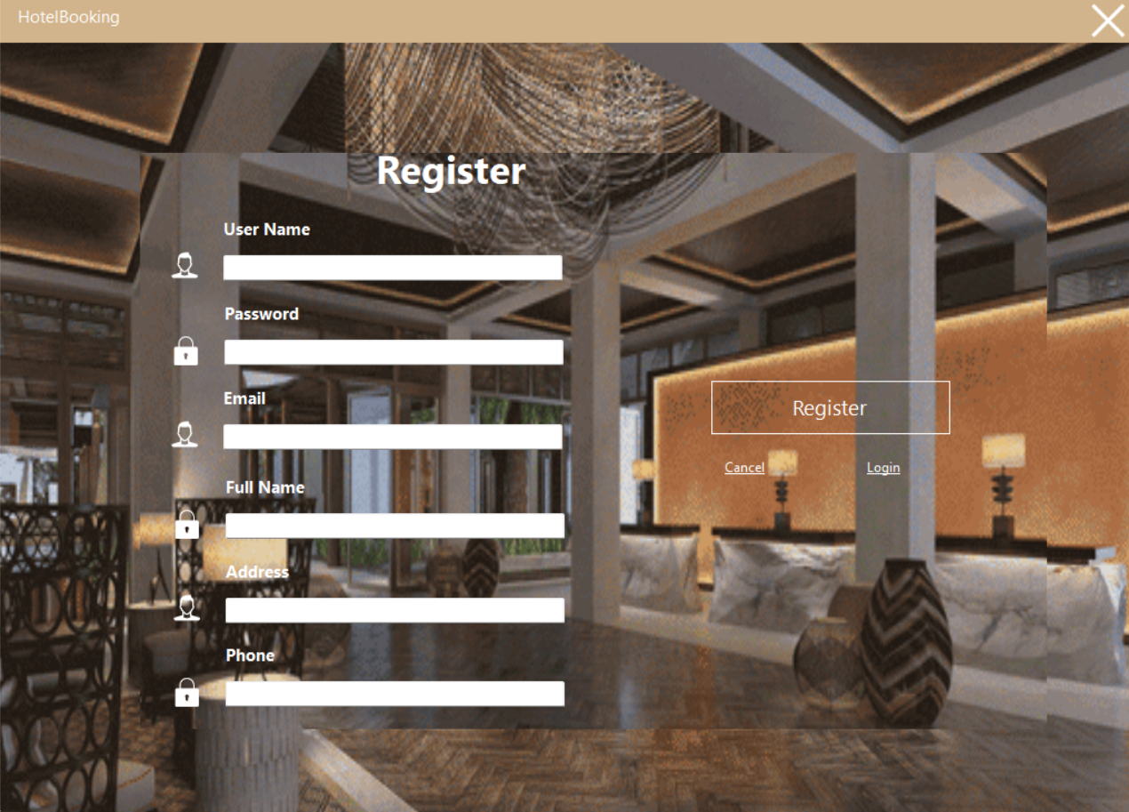

* + 1. Home (Trang chủ)

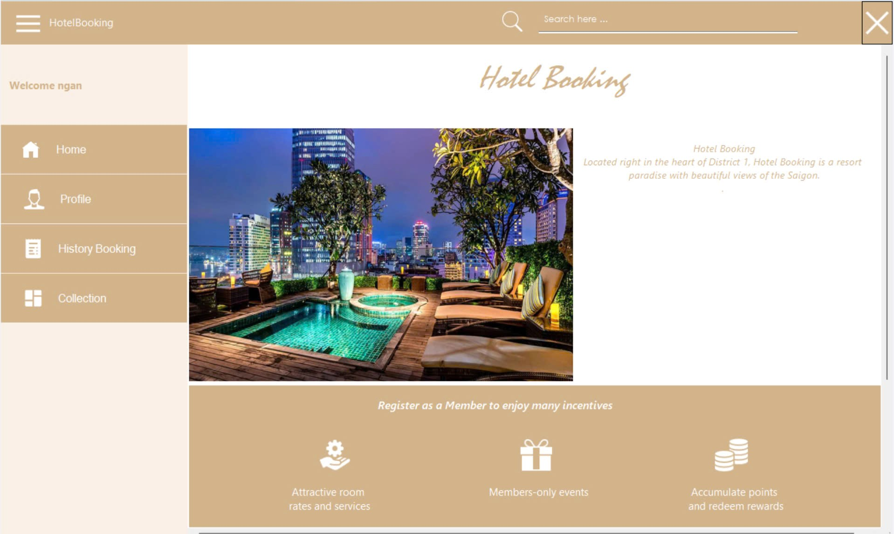

* + 1. Chức năng xem và cập nhật thông tin cá nhân

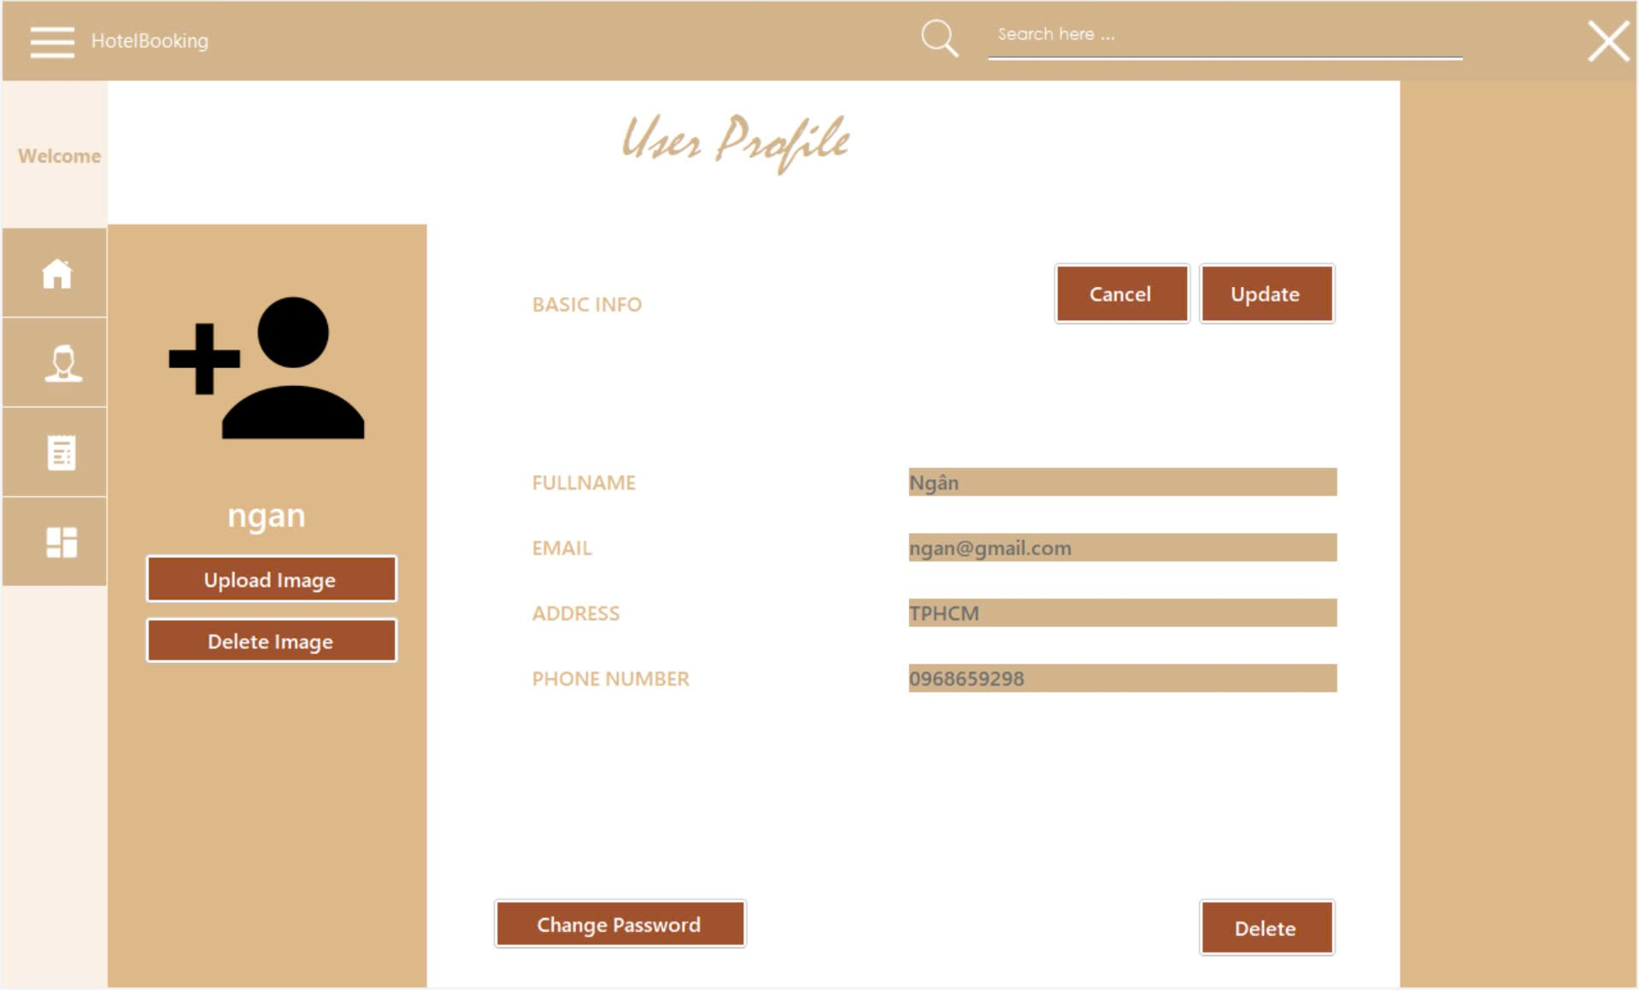

* + 1. Chức năng xem danh sách phòng

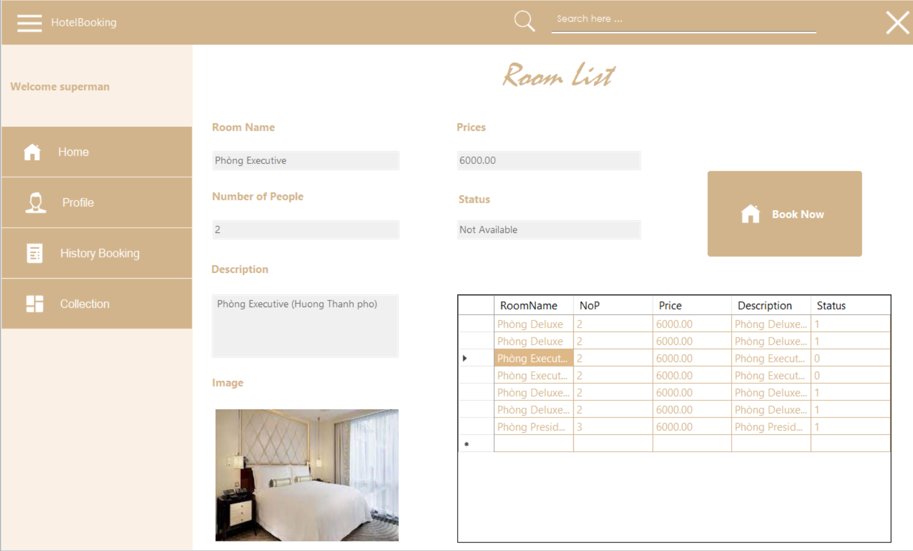

* + 1. Chức năng xem danh sách các dịch vụ

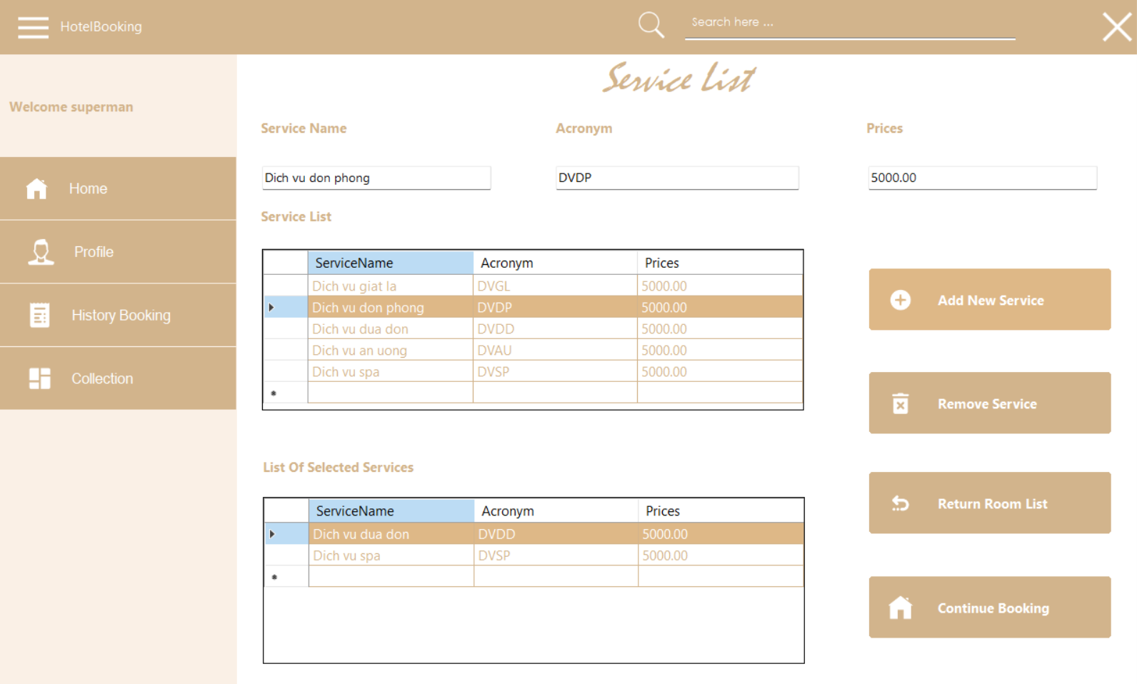

* + 1. Chức năng thanh toán và đặt phòng khách sạn

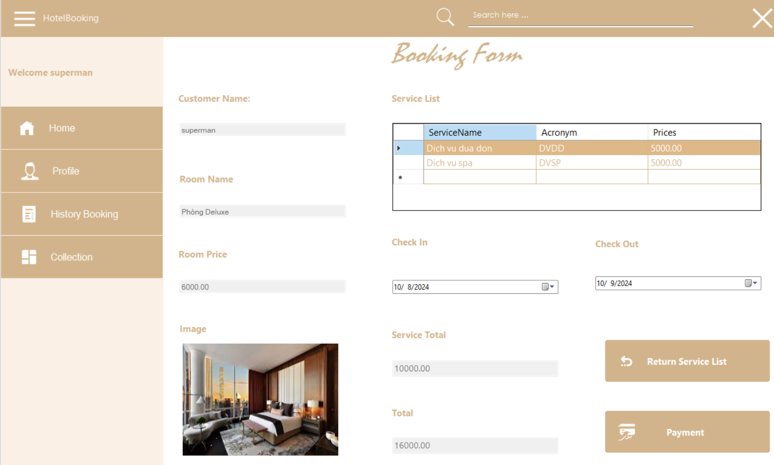

* + 1. Chức năng xem lịch sử đặt phòng khách sạn

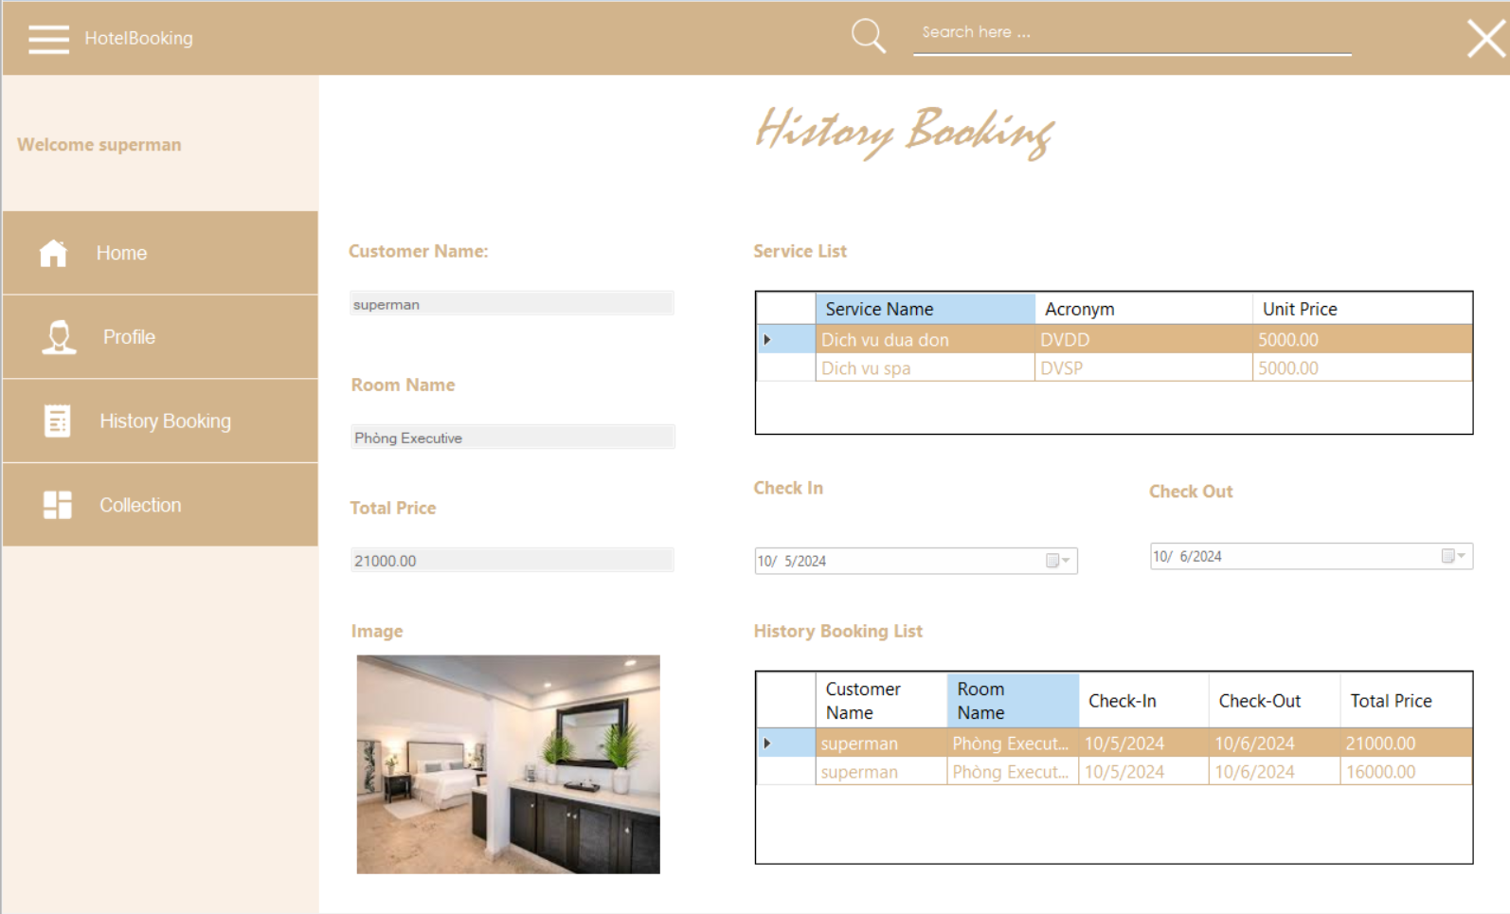

*Giao diện Admin

* + 1. Quản lý người dùng

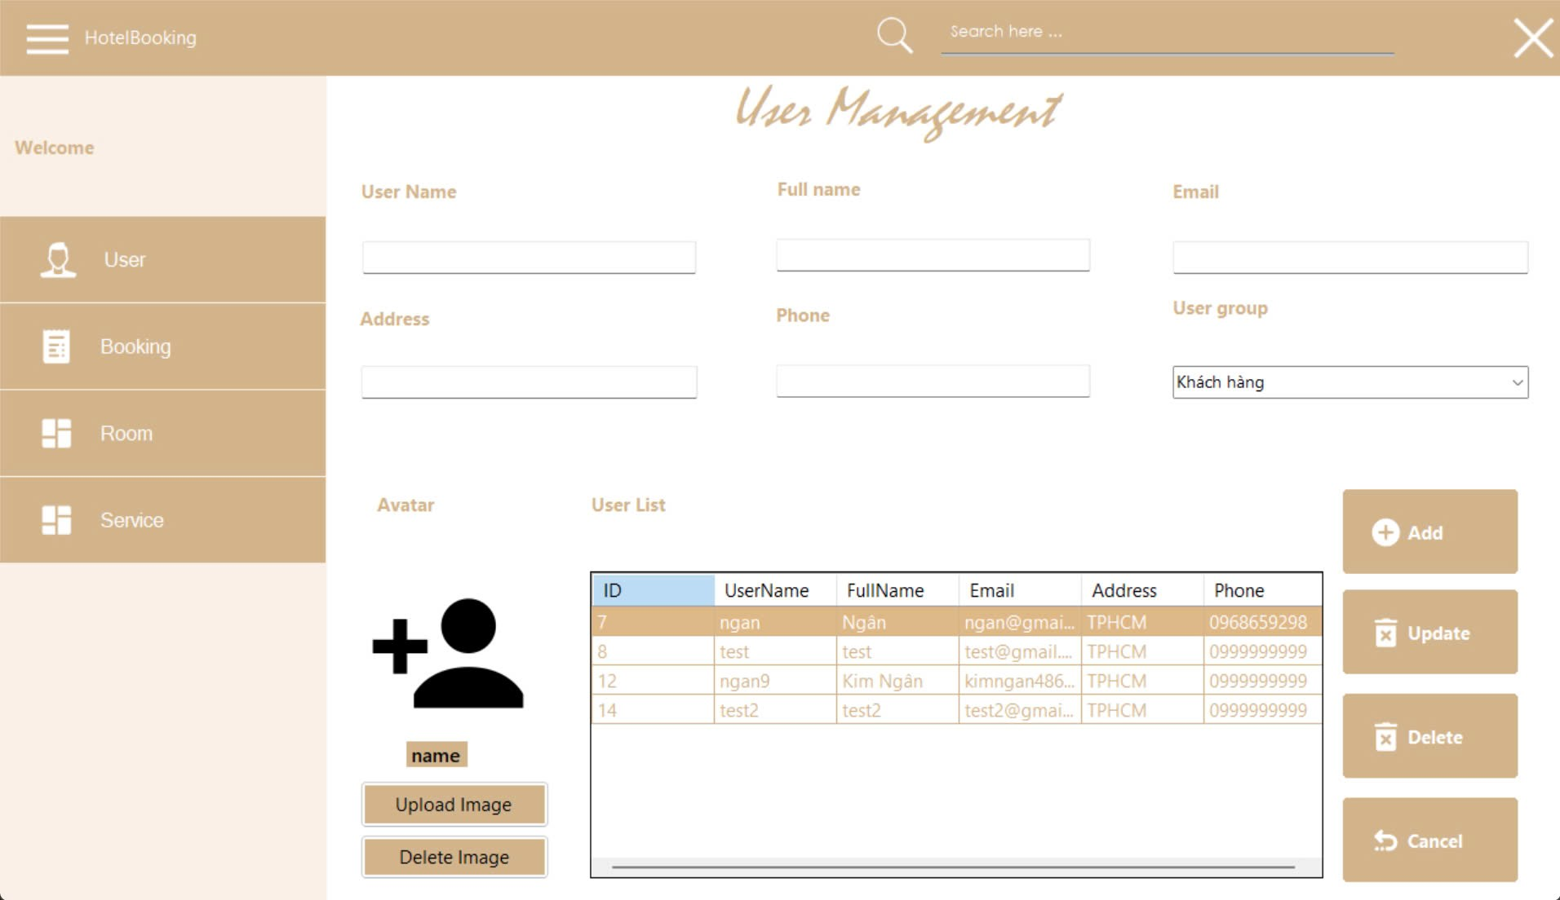

## 

TÀI LIỆU THAM KHẢO